

**Павлодар облысы әкімдігінің 2015 жылғы 24 сәуірдегі "Сәулет, қала құрылысы және құрылыс саласындағы мемлекеттік көрсетілетін қызметтер регламенттерін бекіту туралы" № 111/4 қаулысына өзгерістер енгізу туралы**

***Күшін жойған***

Павлодар облыстық әкімдігінің 2016 жылғы 16 ақпандағы № 37/2 қаулысы. Павлодар облысының Әділет департаментінде 2016 жылғы 18 наурызда № 5002 болып тіркелді. Күші жойылды - Павлодар облысы әкімдігінің 2020 жылғы 24 желтоқсандағы № 282/5 (алғашқы ресми жарияланған күнінен кейін күнтізбелік он күн өткен соң қолданысқа енгізіледі) қаулысымен

      Ескерту. Күші жойылды - Павлодар облысы әкімдігінің 24.12.2020 № 282/5 (алғашқы ресми жарияланған күнінен кейін күнтізбелік он күн өткен соң қолданысқа енгізіледі) қаулысымен.

      Қазақстан Республикасының 2013 жылғы 15 сәуірдегі "Мемлекеттік көрсетілетін қызметтер туралы" Заңының 16-бабы 3-тармағына сәйкес Павлодар облысының әкімдігі **ҚАУЛЫ ЕТЕДІ:**

      1. Павлодар облысы әкімдігінің 2015 жылғы 24 сәуірдегі "Сәулет, қала құрылысы және құрылыс саласындағы мемлекеттік көрсетілетін қызметтер регламенттерін бекіту туралы" № 111/4 қаулысына (Нормативтік құқықтық актілерді мемлекеттік тіркеу тізілімінде № 4509 болып тіркелген, 2015 жылғы 12 маусымда "Регион.kz" газетінде жарияланған) келесідей өзгерістер енгізілсін:

      көрсетілген қаулымен бекітілген "Құрылыс-монтаждау жұмыстарына лицензия беру" мемлекеттік көрсетілетін қызмет регламенті осы қаулының 1-қосымшасына сәйкес жаңа редакцияда жазылсын;

      көрсетілген қаулымен бекітілген "Жобалау қызметіне лицензия беру" мемлекеттік көрсетілетін қызмет регламенті осы қаулының 2-қосымшасына сәйкес жаңа редакцияда жазылсын;

      көрсетілген қаулымен бекітілген "Іздестіру қызметіне лицензия беру" мемлекеттік көрсетілетін қызмет регламенті осы қаулының 3-қосымшасына сәйкес жаңа редакцияда жазылсын;

      көрсетілген қаулымен бекітілген "Үлескерлердің ақшасын тарту есебінен тұрғын үй ғимараттарын салуды ұйымдастыру жөніндегі қызметке лицензия беру" мемлекеттік көрсетілетін қызмет регламенті осы қаулының 4-қосымшасына сәйкес жаңа редакцияда жазылсын;

      көрсетілген қаулымен бекітілген "Сәулет, қала құрылысы және құрылыс қызметі саласында сараптамалық жұмыстар мен инжинирингтiк қызметтерді жүзеге асыратын сарапшыларды аттестаттау" мемлекеттік көрсетілетін қызмет регламентінің мәтіні бойынша "Орталықпен өзара іс-қимыл тәртібін, сондай-ақ мемлекеттік қызметті көрсету процесінде ақпараттық жүйелерді пайдалану тәртібін сипаттау" сөздері "Мемлекеттік қызметті көрсету процесінде Мемлекеттік корпорациямен және (немесе) өзге де көрсетілетін қызметті берушілермен өзара іс-қимыл тәртібін, сондай-ақ ақпараттық жүйелерді пайдалану тәртібін сипаттау" сөздерімен ауыстырылсын;

      12-тармақ келесі редакцияда жазылсын:

      "12. Мемлекеттік қызметті көрсету процесінде рәсімдердің (іс-қимылдардың) реттілігін, көрсетілетін қызметті берушінің құрылымдық бөлімшелерінің (қызметкерлерінің) өзара іс-қимылдарын толық сипаттау, сондай-ақ мемлекеттік қызметті көрсету процесінде ақпараттық жүйелерді пайдалану тәртібін сипаттау осы регламенттің 3-қосымшасына сәйкес мемлекеттік қызметті көрсетудің бизнес-процестерінің анықтамалығында көрсетілген.".

      2. "Павлодар облысының мемлекеттік сәулет-құрылыс бақылау басқармасы" мемлекеттік мекемесі заңнамамен белгіленген тәртіпте:

      осы қаулының аумақтық әділет органында мемлекеттік тіркелуін;

      осы қаулы аумақтық әділет органында мемлекеттік тіркелгеннен кейін он күнтізбелік күн ішінде бұқаралық ақпарат құралдарында және "Әділет" ақпараттық-құқықтық жүйесінде ресми жариялауға жіберілуін;

      осы қаулыны Павлодар облысы әкімдігінің интернет-ресурсында орналастыруды қамтамасыз етсін.

      3. Осы қаулының орындалуын бақылау облыс әкімінің бірінші орынбасары Д.Н. Тұрғановқа жүктелсін.

      4. Осы қаулы алғаш ресми жарияланған күнінен кейін күнтізбелік он күн өткен соң қолданысқа енгізіледі.

|  |  |
| --- | --- |
| *Облыс әкімі* | *Қ. Бозымбаев* |

|  |  |
| --- | --- |
|  | Павлодар облысы әкімдігінің 2016 жылғы "16" ақпандағы № 37/2 қаулысына 1-қосымша |
|  | Павлодар облысы әкімдігінің 2015 жылғы "24" сәуірдегі № 111/4 қаулысымен бекітілді |

**"Құрылыс-монтаждау жұмыстарына лицензия беру"**  
**мемлекеттік көрсетілетін қызмет регламенті**

**1. Жалпы ережелер**

      1. "Құрылыс-монтаждау жұмыстарына лицензия беру" мемлекеттік көрсетілетін қызметін (бұдан әрі – мемлекеттік көрсетілетін қызмет) "Павлодар облысының мемлекеттік сәулет-құрылыс бақылау басқармасы" мемлекеттік мекемесі (бұдан әрі – көрсетілетін қызметті беруші) көрсетеді.

      Өтінішті қабылдау және мемлекеттік қызметті көрсету нәтижесін беру:

      1) "Азаматтарға арналған үкімет" мемлекетттік корпорациясы" коммерциялық емес акционерлік қоғамы (бұдан әрі – Мемлекеттік корпорация);

      2) www.egov.kz "электрондық үкімет" веб-порталы (бұдан әрі – портал) арқылы жүзеге асырылады.

      2. Мемлекеттік қызметті көрсету нысаны: электрондық (ішінара автоматтандырылған) және (немесе) қағаз түрінде.

      3. Қазақстан Республикасы Ұлттық экономика министрінің міндетін атқарушының 2015 жылғы 27 наурыздағы № 276 бұйрығымен бекітілген "Құрылыс-монтаждау жұмыстарына лицензия беру" стандартының (бұдан әрі – Стандарт) 10-тармағымен көзделген жағдайларда және негіздерде құрылыс-монтаждау жұмыстарына лицензияны беру, қайта ресімдеу және лицензияның телнұсқасын беру немесе мемлекеттік қызметті көрсетуден бас тарту туралы дәлелді жауап мемлекеттік қызметті көрсету нәтижесі болып табылады.

      Мемлекеттік қызметті көрсету нәтижесін ұсыну нысаны: электрондық.

      Көрсетілетін қызметті алушы портал арқылы жүгінген кезде мемлекеттік қызметті көрсету нәтижесі көрсетілетін қызметті алушының "жеке кабинетіне" көрсетілетін қызметті берушінің уәкілетті тұлғасының электрондық цифрлық қолтаңбасымен (бұдан әрі – ЭЦҚ) куәландырылған электрондық құжат нысанында жолданады.

      Көрсетілетін қызметті алушы мемлекеттік қызметті көрсету нәтижесіне қағаз тасымалдағышта жүгінген жағдайда, электрондық форматта ресімделген мемлекеттік қызметті көрсету нәтижесі басып шығарылады.

**2. Мемлекеттік қызметті көрсету процесінде көрсетілетін**  
**қызметті берушінің құрылымдық бөлімшелерінің**  
**(қызметкерлерінің) іс-қимылы тәртібін сипаттау**

      4. Көрсетілетін қызметті алушыда өтініштің және стандарттың 9-тармағында көзделген құжаттардың болуы мемлекеттік қызметті көрсету бойынша рәсімді (іс-қимылды) бастауға негіздеме болып табылады.

      5. Мемлекеттік қызметті көрсету процесінің құрамына кіретін әрбір рәсімнің (іс-қимылдың) мазмұны, оны орындау ұзақтығы:

      1) заңды тұлға-лицензиат бөліну және бөлініп шығу нысанында қайта құрылғанда лицензияны беру, қайта ресімдеу кезінде және санаттың берілуімен лицензияны қайта ресімдеу кезінде құжаттар пакетін Мемлекеттік корпорацияға немесе порталға тапсырған сәттен бастап – 15 (он бес) жұмыс күні (өтінішті және құжаттарды қабылдау күні мемлекеттік қызметті көрсету мерзіміне кірмейді);

      көрсетілетін қызметті берушінің кеңсе қызметкерінің өтінішті тіркеуі – келіп түскен күні;

      көрсетілетін қызметті беруші басшысының өтінішті қарауы және көрсетілетін қызметті берушінің жауапты қызметкеріне орындау үшін жолдауы – келіп түскен күні;

      көрсетілетін қызметті берушінің жауапты қызметкерінің ұсынылған құжаттардың толықтығын көрсетілетін қызметті алушының құжаттарын алған сәттен бастап тексеруі, ұсынылған құжаттар толық болмаған жағдайда, өтінішті одан әрі қараудан бас тарту – 2 (екі) жұмыс күні;

      ұсынылған құжаттар толық болған жағдайда, лицензияны немесе қолданыстағы лицензияның шеңберінде лицензияға қосымшаны беру кезінде көрсетілетін қызметті берушінің жауапты қызметкері лицензиялық бақылауды жүзеге асырады, сондай-ақ көрсетілетін қызметті берушінің жауапты қызметкерінің өтініш иесінің біліктілік талаптарына сәйкестігіне қорытынды дайындауы және материалдарды лицензиялық комиссияның отырысына дайындау – 10 (он) жұмыс күні;

      лицензиялық комиссияның өтінішке бекітілген материалдардың біліктілік талаптарына сәйкестігін және көрсетілетін қызметті берушінің құрылымдық бөлімшесінің қорытындысын қарауы, біліктілік талаптарына сәйкестікті қараудың қорытындысы бойынша лицензиялық комиссия отырысының хаттамасын бекітуі – 2 (екі) жұмыс күні;

      көрсетілетін қызметті берушінің жауапты қызметкерінің оң нәтижелі сұратуды немесе дәлелді бас тартуы бар сұратуды көрсетілетін қызметті берушінің басшысына қол қоюға жіберуі – 1 (бір) жұмыс күні;

      көрсетілетін қызметті беруші басшысының сұратуға қол қоюы – келіп түскен күні;

      2) лицензияның телнұсқасын беру – 2 (екі) жұмыс күні (өтінішті және құжаттарды қабылдау күні мемлекеттік қызметті көрсету мерзіміне кірмейді);

      көрсетілетін қызметті берушінің кеңсе қызметкерінің өтінішті тіркеуі – келіп түскен күні;

      көрсетілетін қызметті беруші басшысының өтінішті қарауы және көрсетілетін қызметті берушінің жауапты қызметкеріне орындау үшін жолдауы – келіп түскен күні;

      көрсетілетін қызметті берушінің жауапты қызметкерінің ұсынылған құжаттардың толықтығын көрсетілетін қызметті алушының құжаттарын алған сәттен бастап тексеруі, ұсынылған құжаттар толық болмаған жағдайда, өтінішті одан әрі қараудан бас тарту – 1 (бір) жұмыс күні;

      ұсынылған құжаттар толық болған жағдайда, көрсетілетін қызметті берушінің жауапты қызметкерінің өтінішті қарауы және оң нәтижелі сұратуды немесе дәлелді бас тартуы бар сұратуды көрсетілетін қызметті берушінің басшысына қол қоюға жіберуі – 1 (бір) жұмыс күні;

      көрсетілетін қызметті беруші басшысының сұратуға қол қоюы – келіп түскен күні;

      3) жеке кәсіпкер-лицензиат қайта тіркелген, атауы немесе заңды мекенжайы өзгерген кезде лицензияны қайта ресімдеу, заңды тұлға-лицензиаттың атауы және (немесе) орналасқан жері өзгерген кезде лицензияны қайта ресімдеу, жеке тұлға-лицензиаттың тегі, аты, әкесінің аты (болған кезде) өзгеруіне байланысты лицензияны қайта ресімдеу – 3 (үш) жұмыс күні (өтінішті және құжаттарды қабылдау күні мемлекеттік қызмет көрсету мерзіміне кірмейді):

      көрсетілетін қызметті берушінің кеңсе қызметкерінің өтінішті тіркеуі – келіп түскен күні;

      көрсетілетін қызметті беруші басшысының өтінішті қарауы және көрсетілетін қызметті берушінің жауапты қызметкеріне орындау үшін жолдауы – келіп түскен күні;

      көрсетілетін қызметті берушінің жауапты қызметкерінің ұсынылған құжаттардың толықтығын көрсетілетін қызметті алушының құжаттарын алған сәттен бастап тексеруі, ұсынылған құжаттар толық болмаған жағдайда, өтінішті одан әрі қараудан бас тарту – 1 (бір) жұмыс күні;

      ұсынылған құжаттар толық болған жағдайда, көрсетілетін қызметті берушінің жауапты қызметкерінің өтінішті қарауы және оң нәтижелі сұратуды немесе дәлелді бас тартуы бар сұратуды көрсетілетін қызметті берушінің басшысына қол қоюға жіберуі – 1 (бір) жұмыс күні;

      көрсетілетін қызметті берушінің жауапты қызметкерінің өтініш иесінің біліктілік талаптарына сәйкестігі жөніндегі қорытындыны дайындауы және оң нәтижелі сұратуды немесе дәлелді бас тартуы бар сұратуды көрсетілетін қызметті берушінің басшысына қол қоюға жіберуі – 1 (бір) жұмыс күні;

      көрсетілетін қызметті беруші басшысының сұратуға қол қоюы – келіп түскен күні;

      6. Мемлекеттік қызметті көрсету бойынша рәсімнің (іс-қимылдың) нәтижесі, ол келесі рәсімді (іс-қимылды) орындай бастауға негіздеме ретінде қызмет етеді:

      1) кіріс нөмірі бар тіркелген өтініш;

      2) ұсынылған құжаттардың толықтығы;

      3) лицензиялық бақылаудың жүргізілгенін растайтын құжаттың болуы;

      4) өтініш иесінің біліктілік талаптарына сәйкестігі жөніндегі қорытынды;

      5) уәкілетті органның басшысы бекіткен лицензиялық комиссия отырысының хаттамасы (заңды тұлға-лицензиат бөліну және бөлініп шығу нысанында қайта құрылғанда лицензияны беру, қайта ресімдеу кезінде және санаттың берілуімен лицензияны қайта ресімдеу кезінде);

      6) өтінішті электрондық түрде берген жағдайда, электрондық құжат нысанындағы немесе өтінішті қағаз түрінде берген жағдайда, қағаз тасымалдағыштағы көрсетілетін қызметті беруші басшысының ЭЦҚ-сымен қол қойылған электрондық құжат немесе мемлекеттік қызметті көрсетуден бас тарту туралы дәлелді жауап.

**3. Мемлекеттік қызметті көрсету процесінде көрсетілетін**  
**қызметті берушінің құрылымдық бөлімшелерінің**  
**(қызметкерлерінің) өзара іс-қимылы тәртібін сипаттау**

      7. Мемлекеттік қызметті көрсету процесіне қатысатын көрсетілетін қызметті беруші қызметкерлерінің тізбесі:

      1) көрсетілетін қызметті берушінің кеңсе қызметкері – мемлекеттік көрсетілетін қызметті алуға арналған өтінішті тіркеуге жауапты;

      2) көрсетілетін қызметті берушінің жауапты қызметкері – лицензиялық бақылауды жүргізуге, келіп түскен өтінімдерді көрсетілетін қызметті берушінің лицензиялық комиссиясының отырысында қарауға және дайындауға жауапты;

      3) көрсетілетін қызметті берушінің лицензиялық комиссиясы;

      4) көрсетілетін қызметті берушінің басшысы.

      8. Әрбір рәсімді (іс-қимылды) көрсете отырып, көрсетілетін қызметті берушінің қызметкерлері арасындағы рәсімдердің (іс-қимылдардың) реттілігін сипаттау:

      заңды тұлға-лицензиаттың бөліну және бөлініп шығу нысанында қайта құрылуына байланысты лицензияны беру, қайта ресімдеу кезінде және лицензияның телнұсқасын беру кезінде, жеке кәсіпкер-лицензиаттың қайта тіркелуіне, атауының немесе заңды мекенжайының өзгеруіне байланысты лицензияны қайта ресімдеу кезінде, заңды тұлға-лицензиаттың атауы және (немесе) орналасқан жері өзгерген кезде лицензияны қайта ресімдеу кезінде әрбір рәсімнің (іс-қимылдың) ұзақтығын көрсете отырып, көрсетілетін қызметті берушінің құрылымдық бөлімшелері (қызметкерлері) арасындағы рәсімдердің (іс-қимылдардың) реттілігін сипаттау осы регламенттің 1-қосымшасында келтірілген.

**4. Мемлекеттік корпорациямен және (немесе)**  
**өзге де көрсетілетін қызметті берушілермен өзара**  
**іс-қимыл тәртібін, сондай-ақ мемлекеттік қызметті көрсету**  
**процесінде ақпараттық жүйелерді пайдалану тәртібін сипаттау**

      9. Мемлекеттік корпорацияға және (немесе) өзге де көрсетілетін қызметті берушілерге жүгінген кезде көрсетілетін қызметті алушының сұратуын өңдеудің ұзақтығын сипаттау.

      10. Мемлекеттік қызметті көрсету мерзімдері:

      Мемлекеттік корпорацияға немесе порталға құжаттар пакетін тапсырған күннен бастап:

      заңды тұлға-лицензиат бөліну және бөлініп шығу нысанында қайта құрылғанда лицензияны беру, қайта ресімдеу және санаттың берілуімен лицензияны қайта ресімдеу – 15 (он бес) жұмыс күні (өтінішті және құжаттарды қабылдау күні мемлекеттік қызметті көрсету мерзіміне кірмейді);

      лицензияның телнұсқасын беру – 2 (екі) жұмыс күні (өтінішті және құжаттарды қабылдау күні мемлекеттік қызметті көрсету мерзіміне кірмейді);

      жеке кәсіпкер-лицензиат қайта тіркелген, атауы немесе заңды мекенжайы өзгерген кезде лицензияны қайта ресімдеу, заңды тұлға-лицензиаттың атауы және (немесе) орналасқан жері өзгерген кезде лицензияны қайта ресімдеу, жеке тұлға-лицензиаттың тегі, аты, әкесінің аты (болған кезде) өзгеруіне байланысты лицензияны қайта ресімдеу – 3 (үш) жұмыс күні (өтінішті және құжаттарды қабылдау күні мемлекеттік қызмет көрсету мерзіміне кірмейді).

      11. Портал арқылы қадамдық іс-қимылдар және шешімдер (электрондық мемлекеттік қызметті көрсету кезіндегі функционалдық өзара іс-қимыл) осы регламенттің 2-қосымшасында келтірілген:

      1) көрсетілетін қызметті алушы порталда тіркелуді көрсетілетін қызметті алушы компьютерінің интернет-браузерінде сақталатын өзінің ЭЦҚ тіркеу куәлігінің көмегімен жүзеге асырады;

      2) 1-процесс – ЭЦҚ тіркеу куәлігін көрсетілетін қызметті алушы компьютерінің интернет-браузерінде бекіту, мемлекеттік қызметті алу үшін көрсетілетін қызметті алушының порталда парольді енгізу процесі (авторландыру процесі);

      3) 1-шарт – жеке сәйкестендіру нөмірінің немесе бизнес сәйкестендіру нөмірінің (бұдан әрі – ЖСН/БСН) логині және пароль арқылы тіркелген көрсетілетін қызметті алушы туралы деректердің түпнұсқалығын порталда тексеру;

      4) 2-процесс – көрсетілетін қызметті алушының деректерінде бұзушылықтардың болуына байланысты авторландырудан бас тарту туралы хабарламаны порталдың қалыптастыруы;

      5) 3-процесс – көрсетілетін қызметті алушының порталда осы регламентте көрсетілген қызметті таңдауы, қызметті көрсету үшін өтініш нысанын экранға шығаруы және оның құрылымы мен форматтық талаптарын ескере отырып, өтініш нысанына қажетті құжаттарды электрондық түрде бекіте отырып, көрсетілетін қызметті алушының нысанды толтыруы (деректерді енгізуі);

      6) 4-процесс – "электрондық үкімет" шлюзінде (бұдан әрі – ЭҮШ) қызметке ақы төлеу, бұдан кейін бұл ақпарат ақпараттық жүйеге келіп түседі;

      7) 2-шарт – ақпараттық жүйеде қызметті көрсету үшін ақы төлеу фактісін тексеру;

      8) 5-процесс – порталда қызметті көрсету үшін ақының болмауына байланысты сұратылып отырған қызметтен бас тарту туралы хабарламаны қалыптастыру;

      9) 6-процесс – өтінішті куәландыру (қол қою) үшін көрсетілетін қызметті алушының ЭЦҚ тіркеу куәлігін таңдауы;

      10) 3-шарт – электрондық үкімет порталында (бұдан әрі – ЭҮП) ЭЦҚ тіркеу куәлігінің әрекет ету мерзімін және қайтарып алынған (күші жойылған) тіркеу куәліктерінің тізімінде болмауын, сондай-ақ сұратуда көрсетілген ЖСН/БСН мен ЭЦҚ тіркеу куәлігінде көрсетілген ЖСН/БСН арасындағы сәйкестендіру деректеріне сәйкестігін тексеру;

      11) 7-процесс – көрсетілетін қызметті алушының ЭЦҚ түпнұсқалығының расталмауына байланысты сұратылып отырған қызметтен бас тарту туралы хабарламаны қалыптастыру;

      12) 8-процесс – қызметті көрсетуге арналған өтініштің толтырылған нысанын (енгізілген деректерді) көрсетілетін қызметті алушының ЭЦҚ арқылы куәландыруы (қол қоюы);

      13) 9-процесс – "Е-лицензиялау" МДБ АЖ-да электрондық құжатты (көрсетілетін қызметті алушының өтінішін) тіркеу және "Е-лицензиялау" МДБ АЖ-да өтінішті өңдеу;

      14) 4-шарт – лицензия беру үшін көрсетілетін қызметті алушының біліктілік талаптарына және негіздемелерге сәйкестігін көрсетілетін қызметті берушінің тексеруі;

      15) 10-процесс – "Е-лицензиялау" МДБ АЖ-да көрсетілетін қызметті алушының деректерінде бұзушылықтардың болуына байланысты көрсетілетін қызметті берушінің қорытындысы негізінде сұратылып отырған қызметтен бас тарту туралы хабарламаны қалыптастыру;

      16) 11-процесс – көрсетілетін қызметті алушының "Е-лицензиялау" МДБ АЖ қалыптастырған қызметтің нәтижесін (электрондық лицензияны) алуы. Электрондық құжат көрсетілетін қызметті берушінің уәкілетті тұлғасының ЭЦҚ-сын пайдалану арқылы қалыптастырылады.

      12. Мемлекеттік корпорацияның ақпараттық жүйесі (бұдан әрі – Мемлекеттік корпорация АЖ) арқылы қадамдық іс-қимылдар және шешімдер:

      1) 1-үдеріс – қызмет көрсету үшін Мемлекеттік корпорация операторының Мемлекеттік корпорация АЖ-ның автоматтандырылған жұмыс орнында логин мен парольді енгізуі (авторландыру процесі);

      2) 2-процесс – Мемлекеттік корпорация операторының осы регламентте көрсетілген қызметті таңдауы, қызметті көрсету үшін өтініш нысанын экранға шығаруы және көрсетілетін қызметті алушының деректерін, сондай-ақ көрсетілетін қызметті алушы өкілінің сенімхат бойынша деректерін енгізуі (нотариалды түрде расталған сенімхат болған кезде, сенімхат өзгеше түрде расталған кезде – сенімхат деректері толтырылмайды);

      3) 3-процесс – ЭҮШ арқылы жеке тұлғалардың мемлекеттік деректер базасына/заңды тұлғалардың мемлекеттік деректер базасына (бұдан әрі – ЖТ МДБ/ЗТ МДБ) көрсетілетін қызметті алушы туралы деректерді, сондай-ақ Бірыңғай нотариалдық ақпараттық жүйеге (бұдан әрі – БНАЖ) көрсетілетін қызметті алушы өкілінің сенімхаты туралы деректерді жолдау;

      4) 1-шарт – ЖТ МДБ/ЗТ МДБ-да – көрсетілетін қызметті алушы деректерінің, БНАЖ-да сенімхат деректерінің бар болуын тексеру;

      5) 4-процесс – ЖТ МДБ/ЗТ МДБ-да – көрсетілетін қызметті алушы деректерінің, БНАЖ-да сенімхат деректерінің болмауына байланысты деректерді алу мүмкін еместігі туралы хабарламаны қалыптастыру;

      6) 5-процесс – Мемлекеттік корпорация операторының өтініш нысанын қағаз түріндегі құжаттардың болуы туралы белгі бөлігінде толтыруы және көрсетілетін қызметті алушы ұсынған құжаттардың сканерлеуі, оларды сұрату нысанына бекітуі және қызмет көрсетуге арналған өтініштің толтырылған нысанын (енгізілген деректерді) ЭЦҚ арқылы куәландыруы (қол қоюы);

      7) 6-процесс – ЭЦҚ арқылы куәландырылған (қол қойылған) электрондық құжатты (көрсетілетін қызметті алушының өтінішін) Мемлекеттік корпорация операторының ЭҮШ арқылы "Е-лицензиялау" МДБ АЖ-ға жолдауы;

      8) 7-процесс – өтінішті "Е-лицензиялау" МДБ АЖ-да тіркеу және қызметті "Е-лицензиялау" МДБ АЖ-да өңдеу;

      9) 2-шарт – лицензия беру үшін көрсетілетін қызметті алушының біліктілік талаптарына және негіздемелерге сәйкестігін көрсетілетін қызметті берушінің тексеруі;

      10) 8-процесс – "Е-лицензиялау" МДБ АЖ-да көрсетілетін қызметті алушының деректерінде бұзушылықтардың болуына байланысты көрсетілетін қызметті берушінің қортындысы негізінде сұратылып отырған қызметтен бас тарту туралы хабарламаны қалыптастыру;

      11) 9-процесс – көрсетілетін қызметті алушының "Е-лицензиялау" МДБ АЖ қалыптастырған қызметтің нәтижесін (электрондық лицензияны) алуы. Электрондық құжат көрсетілетін қызметті берушінің уәкілетті тұлғасының ЭЦҚ-сын пайдалану арқылы қалыптастырылады.

      13. Мемлекеттік қызметті көрсету процесінде рәсімдердің (іс-қимылдардың) реттілігін, көрсетілетін қызметті берушінің құрылымдық бөлімшелерінің (қызметкерлерінің) өзара іс-қимылдарын толық сипаттау, сондай-ақ мемлекеттік қызметті көрсету процесінде ақпараттық жүйелерді пайдалану тәртібін сипаттау осы регламенттің 3-қосымшасына сәйкес мемлекеттік қызметті көрсетудің бизнес-процестерінің анықтамалығында келтірілген.

|  |  |
| --- | --- |
|  | "Құрылыс-монтаждау жұмыстарына лицензия беру" мемлекеттік көрсетілетін қызмет регламентіне 1-қосымша |

**Құрылымдық бөлімшелер (қызметкерлер) рәсімдерінің**  
**(іс-қимылдарының) реттілігін сипаттау**

      а) заңды тұлға-лицензиат бөліну және бөлініп шығу нысанында қайта құрылғанда лицензияны беру, қайта ресімдеу кезінде және санаттың берілуімен лицензияны қайта ресімдеу кезінде:

|  |  |  |  |  |  |  |  |  |
| --- | --- | --- | --- | --- | --- | --- | --- | --- |
|  | Процестің іс-қимылдары | | | | | | | |
| 1 | Іс-қимылдың (жұмыс барысының, ағынының) нөмірі | 1 | 2 | 3 | 4 | 5 | 6 | 7 |
| 1 | 2 | 3 | 4 | 5 | 6 | 7 | 8 | 9 |
| 2 | Құрылымдық бөлімше атауы | Өтініштерді тіркеуге жауапты қызметкер | Көрсетілетін қызметті берушінің басшысы | Көрсетілетін қызметті беруші-нің жауапты қызметкері | Көрсетілетін қызметті берушінің жауапты қызметкері | Көрсетілетін қызметті берушінің лицензиялық комиссиясы | Көрсетілетін қызметті берушінің жауапты қызметкері | Көрсетілетін қызметті берушінің басшысы |
| 3 | Іс-қимыл (процесс, рәсім, операция) атауы | Өтініштерді қабылдау | Қарау және жауапты қызметкерге орындау үшін жіберу | Ұсынылған құжаттарды мазмұнының толықтығына тексеру | Құжаттарды тексеру, лицензияны немесе лицензияның қосымшасын беру кезінде лицензиялық бақылауды жүзеге асыру, өтініш иесінің біліктілік талаптарына сәйкестігі бойынша қорытындыны дайындау | Сұратуға бекітілген материалдардың сәйкестігін қарау | Оң нәтижелі сұратуды немесе дәлелді бас тартуы бар сұратуды көрсетілетін қызметті берушінің басшысына қол қоюға жіберу | Оң нәтижелі сұратуға немесе дәлелді бас тартуы бар сұратуға қол қою |
| 4 | Аяқталу нысаны (деректер, құжат, ұйымдық-өкімшілік шешім) | Тіркеу мөртаңбасы (кіріс нөмірі, күні) бар көрсетілетін қызметті алушы өтінішінің көшірмесі | Бұрыштама қою | Өтініш иесіне бас тарту | Қорытынды, лицензиялық комиссияның отырысына жұмыс материалдарын дайындау | Лицензиялық комиссия отырысының хаттамасы | Қорытынды | Шешім немесе дәлелді бас тарту |
| 5 | Орындау мерзімі | Келіп түскен күні | Келіп түскен күні | 2 (екі) жұмыс күні ішінде | 10 (он) жұмыс күні ішінде | 2 (екі) жұмыс күні ішінде | 1 (бір) жұмыс күні ішінде | Келіп түскен күні |

      ә) лицензияның телнұсқасын беру:

|  |  |  |  |  |  |
| --- | --- | --- | --- | --- | --- |
|  | Процестің іс-қимылдары | | | | |
| 1 | Іс-қимылдың (жұмыс барысының, ағынының) нөмірі | 1 | 2 | 3 | 4 |
| 1 | 2 | 3 | 4 | 5 | 6 |
| 2 | Құрылымдық бөлімше атауы | Өтініштерді тіркеуге жауапты қызметкер | Көрсетілетін қызметті берушінің басшысы | Көрсетілетін қызметті берушінің жауапты қызметкері | Көрсетілетін қызметті берушінің басшысы |
| 3 | Іс-қимыл (процесс, рәсім, операция) атауы | Өтініштерді қабылдау | Қарау және жауапты қызметкерге орындау үшін жіберу | Құжаттарды тексеру, өтініш иесінің біліктілік талап-тарына сәйкестігі бойынша қорытындыны дайындау | Оң нәтижелі сұратуға немесе дәлелді бас тартуы бар сұратуға қол қою |
| 4 | Аяқталу нысаны (деректер, құжат, ұйымдық-өкімшілік шешім) | Тіркеу мөртаңбасы (кіріс нөмірі, күні) бар көрсетілетін қызметті алушы өтінішінің көшірмесі | Бұрыштама қою | Қорытынды | Шешім немесе дәлелді бас тарту |
| 5 | Орындау мерзімі | Келіп түскен күні | Келіп түскен күні | 2 (екі) жұмыс күні ішінде | Келіп түскен күні |

      б) жеке кәсіпкер-лицензиат қайта тіркелген, атауын немесе заңды мекенжайын өзгерткен кезде лицензияны қайта ресімдеу, заңды тұлға-лицензиат атауын және (немесе) орналасқан жерін өзгерткен кезде лицензияны қайта ресімдеу:

|  |  |  |  |  |  |
| --- | --- | --- | --- | --- | --- |
|  | Процестің іс-қимылдары | | | | |
| 1 | Іс-қимылдың (жұмыс барысының, ағынының) нөмірі | 1 | 2 | 3 | 4 |
| 1 | 2 | 3 | 4 | 5 | 6 |
| 2 | Құрылымдық бөлімше атауы | Өтініштерді тіркеуге жауапты қызметкер | Көрсетілетін қызметті берушінің басшысы | Көрсетілетін қызметті берушінің жауапты қызметкері | Көрсетілетін қызметті берушінің басшысы |
| 3 | Іс-қимыл (процесс, рәсім, операция) атауы | Өтініштерді қабылдау | Қарау және жауапты қызметкерге орындау үшін жіберу | Құжаттарды тексеру, өтініш иесінің біліктілік талаптарына сәйкестігі бойынша қорытындыны дайындау | Оң нәтижелі сұратуға немесе дәлелді бас тартуы бар сұратуға қол қою |
| 4 | Аяқталу нысаны   (деректер, құжат, ұйымдық-өкімшілік шешім) | Тіркеу мөртаңбасы (кіріс нөмірі, күні) бар көрсетілетін қызметті алушы өтінішінің көшірмесі | Бұрыштама қою | Қорытынды | Шешім немесе дәлелді бас тарту |
| 5 | Орындау мерзімі | Келіп түскен күні | Келіп түскен күні | 3 (үш) жұмыс күні ішінде | Келіп түскен күні |

|  |  |
| --- | --- |
|  | "Құрылыс-монтаждау жұмыстарына лицензия беру" мемлекеттік көрсетілетін қызмет регламентіне 2-қосымша |

**Портал арқылы мемлекеттік қызметті көрсету кезіндегі**  
**функционалдық өзара іс-қимыл диаграммасы**

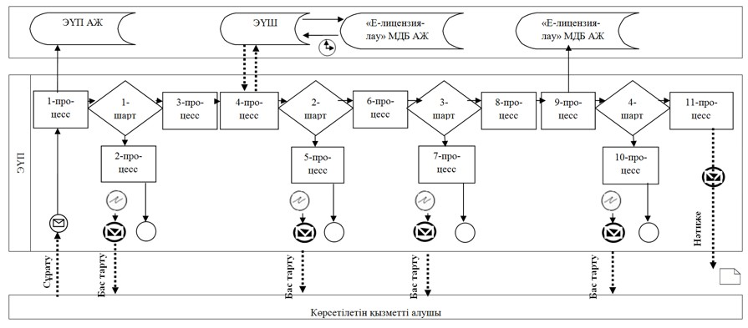

**Шартты белгілер мен қысқартулар:**

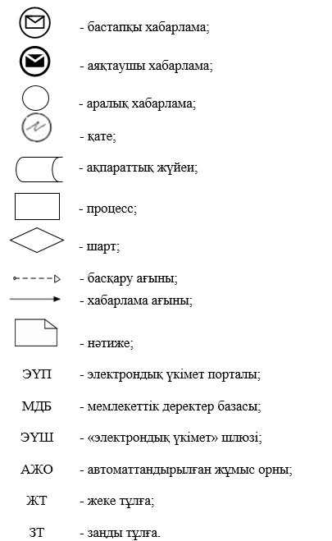

|  |  |
| --- | --- |
|  | "Құрылыс-монтаждау жұмыстарына лицензия беру" мемлекеттік көрсетілетін қызмет регламентіне 3-қосымша |

**"Құрылыс-монтаждау жұмыстарына лицензия беру"**  
**мемлекеттік қызметті көрсетудің бизнес-процестерінің анықтамалығы**

      а) заңды тұлға-лицензиат бөліну және бөлініп шығу нысанында қайта құрылғанда лицензияны беру, қайта ресімдеу кезінде және санаттың берілуімен лицензияны қайта ресімдеу кезінде:

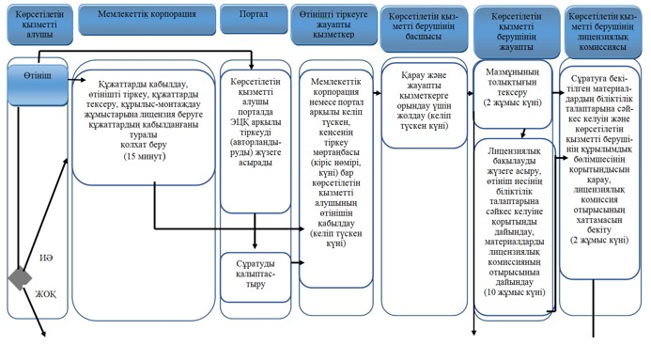

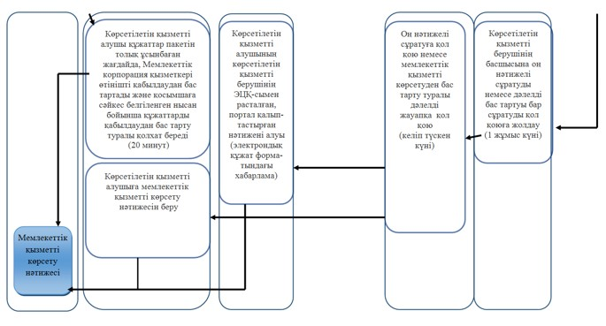

      ә) лицензияның телнұсқасын беру:

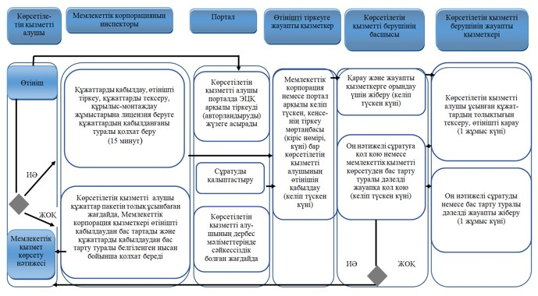

      б) жеке кәсіпкер-лицензиат қайта тіркелген, атауын немесе заңды мекенжайын өзгерткен кезде лицензияны қайта ресімдеу, заңды тұлға-лицензиат атауын және (немесе) орналасқан жерін өзгерткен кезде лицензияны қайта ресімдеу:

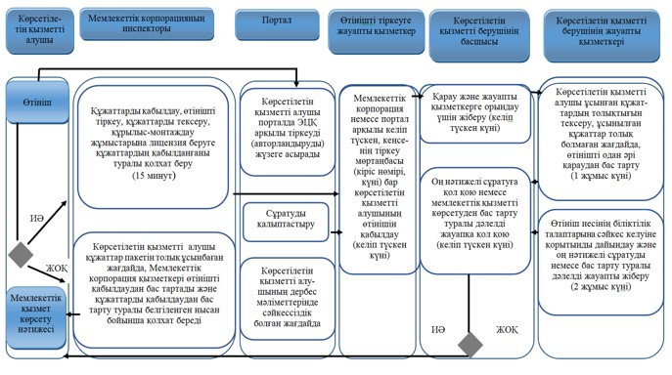

**Шартты белгілер:**

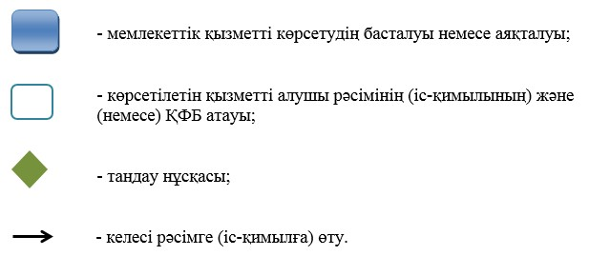

|  |  |
| --- | --- |
|  | Павлодар облысы әкімдігінің 2016 жылғы "16" ақпандағы № 37/2 қаулысына 2-қосымша |
|  | Павлодар облысы әкімдігінің 2015 жылғы "24" сәуірдегі № 111/4 қаулысымен бекітілді |

**"Жобалау қызметіне лицензия беру"**  
**мемлекеттік көрсетілетін қызмет регламенті**

**1. Жалпы ережелер**

      1. "Жобалау қызметіне лицензия беру" мемлекеттік көрсетілетін қызметін (бұдан әрі – мемлекеттік көрсетілетін қызмет) "Павлодар облысының мемлекеттік сәулет-құрылыс бақылау басқармасы" мемлекеттік мекемесі (бұдан әрі – көрсетілетін қызметті беруші) көрсетеді.

      Өтінішті қабылдау және мемлекеттік қызметті көрсету нәтижесін беру:

      1) "Азаматтарға арналған үкімет" мемлекетттік корпорациясы" коммерциялық емес акционерлік қоғамы (бұдан әрі – Мемлекеттік корпорация);

      2) www.egov.kz "электрондық үкімет" веб-порталы (бұдан әрі – портал) арқылы жүзеге асырылады.

      2. Мемлекеттік қызметті көрсету нысаны: электрондық (ішінара автоматтандырылған) және (немесе) қағаз түрінде.

      3. Қазақстан Республикасы Ұлттық экономика министрінің міндетін атқарушының 2015 жылғы 27 наурыздағы № 276 бұйрығымен бекітілген "Жобалау қызметіне лицензия беру" стандартының (бұдан әрі – Стандарт) 10-тармағымен көзделген жағдайларда және негіздерде жобалау қызметіне лицензияны беру, қайта ресімдеу және лицензияның телнұсқасын беру немесе мемлекеттік қызметті көрсетуден бас тарту туралы дәлелді жауап мемлекеттік қызметті көрсету нәтижесі болып табылады.

      Мемлекеттік қызметті көрсету нәтижесін ұсыну нысаны: электрондық.

      Көрсетілетін қызметті алушы портал арқылы жүгінген кезде мемлекеттік қызметті көрсету нәтижесі көрсетілетін қызметті алушының "жеке кабинетіне" көрсетілетін қызметті берушінің уәкілетті тұлғасының электрондық цифрлық қолтаңбасымен (бұдан әрі – ЭЦҚ) куәландырылған электрондық құжат нысанында жолданады.

      Көрсетілетін қызметті алушы мемлекеттік қызметті көрсету нәтижесіне қағаз тасымалдағышта жүгінген жағдайда, электрондық форматта ресімделген мемлекеттік қызметті көрсету нәтижесі басып шығарылады.

**2. Мемлекеттік қызметті көрсету процесінде көрсетілетін**  
**қызметті берушінің құрылымдық бөлімшелерінің**  
**(қызметкерлерінің) іс-қимылы тәртібін сипаттау**

      4. Көрсетілетін қызметті алушыда өтініштің және стандарттың 9-тармағында көзделген құжаттардың болуы мемлекеттік қызметті көрсету бойынша рәсімді (іс-қимылды) бастауға негіздеме болып табылады.

      5. Мемлекеттік қызметті көрсету процесінің құрамына кіретін әрбір рәсімнің (іс-қимылдың) мазмұны, оны орындау ұзақтығы:

      1) заңды тұлға-лицензиат бөліну және бөлініп шығу нысанында қайта құрылғанда лицензияны беру, қайта ресімдеу кезінде және санаттың берілуімен лицензияны қайта ресімдеу кезінде құжаттар пакетін Мемлекеттік корпорацияға немесе порталға тапсырған күннен бастап – 15 (он бес) жұмыс күні (өтінішті және құжаттарды қабылдау күні мемлекеттік қызметті көрсету мерзіміне кірмейді);

      көрсетілетін қызметті берушінің кеңсе қызметкерінің өтінішті тіркеуі – келіп түскен күні;

      көрсетілетін қызметті беруші басшысының өтінішті қарауы және көрсетілетін қызметті берушінің жауапты қызметкеріне орындау үшін жолдауы – келіп түскен күні;

      көрсетілетін қызметті берушінің жауапты қызметкерінің ұсынылған құжаттардың толықтығын көрсетілетін қызметті алушының құжаттарын алған сәттен бастап тексеруі, ұсынылған құжаттар толық болмаған жағдайда, өтінішті одан әрі қараудан бас тарту – 2 (екі) жұмыс күні;

      ұсынылған құжаттар толық болған жағдайда, лицензияны немесе қолданыстағы лицензияның шеңберінде лицензияға қосымшаны беру кезінде көрсетілетін қызметті берушінің жауапты қызметкері лицензиялық бақылауды жүзеге асырады, сондай-ақ көрсетілетін қызметті берушінің жауапты қызметкерінің өтініш иесінің біліктілік талаптарына сәйкестігіне қорытынды дайындауы және материалдарды лицензиялық комиссияның отырысына дайындау – 10 (он) жұмыс күні;

      лицензиялық комиссияның өтінішке бекітілген материалдардың біліктілік талаптарына сәйкестігін және көрсетілетін қызметті берушінің құрылымдық бөлімшесінің қорытындысын қарауы, біліктілік талаптарына сәйкестігін қараудың қорытындысы бойынша лицензиялық комиссия отырысының хаттамасын бекітуі – 2 (екі) жұмыс күні;

      көрсетілетін қызметті берушінің жауапты қызметкерінің оң нәтижелі сұратуды немесе дәлелді бас тартуы бар сұратуды көрсетілетін қызметті берушінің басшысына қол қоюға жіберуі – 1 (бір) жұмыс күні;

      көрсетілетін қызметті беруші басшысының сұратуға қол қоюы – келіп түскен күні;

      2) лицензияның телнұсқасын беру – 2 (екі) жұмыс күні (өтінішті және құжаттарды қабылдау күні мемлекеттік қызметті көрсету мерзіміне кірмейді);

      көрсетілетін қызметті берушінің кеңсе қызметкерінің өтінішті тіркеуі – келіп түскен күні;

      көрсетілетін қызметті беруші басшысының өтінішті қарауы және көрсетілетін қызметті берушінің жауапты қызметкеріне орындау үшін жолдауы – келіп түскен күні;

      көрсетілетін қызметті берушінің жауапты қызметкерінің ұсынылған құжаттардың толықтығын көрсетілетін қызметті алушының құжаттарын алған сәттен бастап тексеруі, ұсынылған құжаттар толық болмаған жағдайда, өтінішті одан әрі қараудан бас тарту – 1 (бір) жұмыс күні;

      ұсынылған құжаттар толық болған жағдайда, көрсетілетін қызметті берушінің жауапты қызметкерінің өтінішті қарауы және оң нәтижелі сұратуды немесе дәлелді бас тартуы бар сұратуды көрсетілетін қызметті берушінің басшысына қол қоюға жіберуі – 1 (бір) жұмыс күні;

      көрсетілетін қызметті беруші басшысының сұратуға қол қоюы – келіп түскен күні;

      3) жеке кәсіпкер-лицензиат қайта тіркелген, атауы немесе заңды мекенжайы өзгерген кезде лицензияны қайта ресімдеу, заңды тұлға-лицензиаттың атауы және (немесе) орналасқан жері өзгерген кезде лицензияны қайта ресімдеу, жеке тұлға-лицензиаттың тегі, аты, әкесінің аты (болған кезде) өзгеруіне байланысты лицензияны қайта ресімдеу – 3 (үш) жұмыс күні (өтінішті және құжаттарды қабылдау күні мемлекеттік қызмет көрсету мерзіміне кірмейді):

      көрсетілетін қызметті берушінің кеңсе қызметкерінің өтінішті тіркеуі – келіп түскен күні;

      көрсетілетін қызметті беруші басшысының өтінішті қарауы және көрсетілетін қызметті берушінің жауапты қызметкеріне орындау үшін жолдауы – келіп түскен күні;

      көрсетілетін қызметті берушінің жауапты қызметкерінің ұсынылған құжаттардың толықтығын көрсетілетін қызметті алушының құжаттарын алған сәттен бастап тексеруі, ұсынылған құжаттар толық болмаған жағдайда, өтінішті одан әрі қараудан бас тарту – 1 (бір) жұмыс күні;

      ұсынылған құжаттар толық болған жағдайда, көрсетілетін қызметті берушінің жауапты қызметкерінің өтінішті қарауы және оң нәтижелі сұратуды немесе дәлелді бас тартуы бар сұратуды көрсетілетін қызметті берушінің басшысына қол қоюға жіберуі – 1 (бір) жұмыс күні;

      көрсетілетін қызметті берушінің жауапты қызметкерінің өтініш иесінің біліктілік талаптарына сәйкестігі жөніндегі қорытындыны дайындауы және оң нәтижелі сұратуды немесе дәлелді бас тартуы бар сұратуды көрсетілетін қызметті берушінің басшысына қол қоюға жіберуі – 1 (бір) жұмыс күні;

      көрсетілетін қызметті беруші басшысының сұратуға қол қоюы – келіп түскен күні.

      6. Мемлекеттік қызметті көрсету бойынша рәсімнің (іс-қимылдың) нәтижесі, ол келесі рәсімді (іс-қимылды) орындай бастауға негіздеме ретінде қызмет етеді:

      1) кіріс нөмірі бар тіркелген өтініш;

      2) ұсынылған құжаттардың толықтығы;

      3) лицензиялық бақылаудың жүргізілгенін растайтын құжаттың болуы;

      4) өтініш иесінің біліктілік талаптарына сәйкестігі бойынша қорытынды;

      5) уәкілетті органның басшысы бекіткен лицензиялық комиссия отырысының хаттамасы (заңды тұлға-лицензиат бөліну және бөлініп шығу нысанында қайта құрылғанда лицензияны беру, қайта ресімдеу кезінде және санаттың берілуімен лицензияны қайта ресімдеу кезінде);

      6) өтінішті электрондық түрде берген жағдайда, электрондық құжат нысанындағы немесе өтінішті қағаз түрінде берген жағдайда, қағаз тасымалдағыштағы көрсетілетін қызметті беруші басшысының ЭЦҚ-сымен қол қойылған электрондық құжат немесе мемлекеттік қызметті көрсетуден бас тарту туралы дәлелді жауап.

**3. Мемлекеттік қызметті көрсету процесінде көрсетілетін**  
**қызметті берушінің құрылымдық бөлімшелерінің**  
**(қызметкерлерінің) өзара іс-қимылы тәртібін сипаттау**

      7. Мемлекеттік қызметті көрсету процесіне қатысатын көрсетілетін қызметті беруші қызметкерлерінің тізбесі:

      1) көрсетілетін қызметті берушінің кеңсе қызметкері – мемлекеттік көрсетілетін қызметті алуға арналған өтінішті тіркеуге жауапты;

      2) көрсетілетін қызметті берушінің жауапты қызметкері – лицензиялық бақылауды жүргізуге, келіп түскен өтінімдерді көрсетілетін қызметті берушінің лицензиялық комиссиясының отырысында қарауға және дайындауға жауапты;

      3) көрсетілетін қызметті берушінің лицензиялық комиссиясы;

      4) көрсетілетін қызметті берушінің басшысы.

      8. Әрбір рәсімді (іс-қимылды) көрсете отырып, көрсетілетін қызметті берушінің қызметкерлері арасындағы рәсімдердің (іс-қимылдардың) реттілігін сипаттау:

      заңды тұлға-лицензиаттың бөліну және бөлініп шығу нысанында қайта құрылуына байланысты лицензияны беру, қайта ресімдеу кезінде және лицензияның телнұсқасын беру кезінде, жеке кәсіпкер-лицензиаттың қайта тіркелуіне, атауының немесе заңды мекенжайының өзгеруіне байланысты лицензияны қайта ресімдеу кезінде, заңды тұлға-лицензиаттың атауы және (немесе) орналасқан жері өзгерген кезде лицензияны қайта ресімдеу кезінде әрбір рәсімнің (іс-қимылдың) ұзақтығын көрсете отырып, көрсетілетін қызметті берушінің құрылымдық бөлімшелері (қызметкерлері) арасындағы рәсімдердің (іс-қимылдардың) реттілігін сипаттау осы регламенттің 1-қосымшасында келтірілген.

**4. Мемлекеттік корпорациямен және (немесе)**  
**өзге де көрсетілетін қызметті берушілермен өзара**  
**іс-қимыл тәртібін, сондай-ақ мемлекеттік қызметті көрсету**  
**процесінде ақпараттық жүйелерді пайдалану тәртібін сипаттау**

      9. Мемлекеттік корпорацияға және (немесе) өзге де көрсетілетін қызметті берушілерге жүгінген кезде көрсетілетін қызметті алушының сұратуын өңдеудің ұзақтығын сипаттау.

      10. Мемлекеттік қызметті көрсету мерзімдері:

      1) Мемлекеттік корпорацияға немесе порталға құжаттар пакетін тапсырған күннен бастап:

      заңды тұлға-лицензиат бөліну және бөлініп шығу нысанында қайта құрылғанда лицензияны беру, қайта ресімдеу және санаттың берілуімен лицензияны қайта ресімдеу – 15 (он бес) жұмыс күні (өтінішті және құжаттарды қабылдау күні мемлекеттік қызметті көрсету мерзіміне кірмейді);

      лицензияның телнұсқасын беру – 2 (екі) жұмыс күні (өтінішті және құжаттарды қабылдау күні мемлекеттік қызметті көрсету мерзіміне кірмейді);

      жеке кәсіпкер-лицензиат қайта тіркелген, атауы немесе заңды мекенжайы өзгерген кезде лицензияны қайта ресімдеу, заңды тұлға-лицензиаттың атауы және (немесе) орналасқан жері өзгерген кезде лицензияны қайта ресімдеу, жеке тұлға-лицензиаттың тегі, аты, әкесінің аты (болған кезде) өзгеруіне байланысты лицензияны қайта ресімдеу – 3 (үш) жұмыс күні (өтінішті және құжаттарды қабылдау күні мемлекеттік қызмет көрсету мерзіміне кірмейді).

      11. Портал арқылы қадамдық іс-қимылдар және шешімдер (электрондық мемлекеттік қызметті көрсету кезіндегі функционалдық өзара іс-қимыл) осы регламенттің 2-қосымшасында келтірілген:

      1) көрсетілетін қызметті алушы порталда тіркелуді көрсетілетін қызметті алушы компьютерінің интернет-браузерінде сақталатын өзінің ЭЦҚ тіркеу куәлігінің көмегімен жүзеге асырады;

      2) 1-процесс – ЭЦҚ тіркеу куәлігін көрсетілетін қызметті алушы компьютерінің интернет-браузерінде бекіту, мемлекеттік қызметті алу үшін көрсетілетін қызметті алушының порталда парольді енгізу процесі (авторландыру процесі);

      3) 1-шарт – жеке сәйкестендіру нөмірінің немесе бизнес сәйкестендіру нөмірінің (бұдан әрі – ЖСН/БСН) логині және пароль арқылы тіркелген көрсетілетін қызметті алушы туралы деректердің түпнұсқалығын порталда тексеру;

      4) 2-процесс – көрсетілетін қызметті алушының деректерінде бұзушылықтардың болуына байланысты авторландырудан бас тарту туралы хабарламаны порталдың қалыптастыруы;

      5) 3-процесс – көрсетілетін қызметті алушының порталда осы регламентте көрсетілген қызметті таңдауы, қызметті көрсету үшін өтініш нысанын экранға шығаруы және оның құрылымы мен форматтық талаптарын ескере отырып, өтініш нысанына қажетті құжаттарды электрондық түрде бекіте отырып, көрсетілетін қызметті алушының нысанды толтыруы (деректерді енгізуі);

      6) 4-процесс – "электрондық үкімет" шлюзінде (бұдан әрі – ЭҮШ) қызметке ақы төлеу, бұдан кейін бұл ақпарат ақпараттық жүйеге келіп түседі;

      7) 2-шарт – ақпараттық жүйеде қызметті көрсету үшін ақы төлеу фактісін тексеру;

      8) 5-процесс – порталда қызметті көрсету үшін ақының болмауына байланысты сұратылып отырған қызметтен бас тарту туралы хабарламаны қалыптастыру;

      9) 6-процесс – өтінішті куәландыру (қол қою) үшін көрсетілетін қызметті алушының ЭЦҚ тіркеу куәлігін таңдауы;

      10) 3-шарт – электрондық үкімет порталында (бұдан әрі – ЭҮП) ЭЦҚ тіркеу куәлігінің әрекет ету мерзімін және қайтарып алынған (күші жойылған) тіркеу куәліктерінің тізімінде болмауын, сондай-ақ сұратуда көрсетілген ЖСН/БСН мен ЭЦҚ тіркеу куәлігінде көрсетілген ЖСН/БСН арасындағы сәйкестендіру деректеріне сәйкестігін тексеру;

      11) 7-процесс – көрсетілетін қызметті алушының ЭЦҚ түпнұсқалығының расталмауына байланысты сұратылып отырған қызметтен бас тарту туралы хабарламаны қалыптастыру;

      12) 8-процесс – қызметті көрсетуге арналған өтініштің толтырылған нысанын (енгізілген деректерді) көрсетілетін қызметті алушының ЭЦҚ арқылы куәландыруы (қол қоюы);

      13) 9-процесс – "Е-лицензиялау" МДБ АЖ-да электрондық құжатты (көрсетілетін қызметті алушының өтінішін) тіркеу және "Е-лицензиялау" МДБ АЖ-да өтінішті өңдеу;

      14) 4-шарт – лицензия беру үшін көрсетілетін қызметті алушының біліктілік талаптарына және негіздемелерге сәйкестігін көрсетілетін қызметті берушінің тексеруі;

      15) 10-процесс – "Е-лицензиялау" МДБ АЖ-да көрсетілетін қызметті алушының деректерінде бұзушылықтардың болуына байланысты көрсетілетін қызметті берушінің қорытындысы негізінде сұратылып отырған қызметтен бас тарту туралы хабарламаны қалыптастыру;

      16) 11-процесс – көрсетілетін қызметті алушының "Е-лицензиялау" МДБ АЖ қалыптастырған қызметтің нәтижесін (электрондық лицензияны) алуы. Электрондық құжат көрсетілетін қызметті берушінің уәкілетті тұлғасының ЭЦҚ-сын пайдалану арқылы қалыптастырылады.

      12. Мемлекеттік корпорацияның ақпараттық жүйесі (бұдан әрі – Мемлекеттік корпорация АЖ) арқылы қадамдық іс-қимылдар және шешімдер:

      1) 1-үдеріс – қызмет көрсету үшін Мемлекеттік корпорация операторының Мемлекеттік корпорация АЖ-ның автоматтандырылған жұмыс орнында логин мен парольді енгізуі (авторландыру процесі);

      2) 2-процесс – Мемлекеттік корпорация операторының осы регламентте көрсетілген қызметті таңдауы, қызметті көрсету үшін өтініш нысанын экранға шығаруы және көрсетілетін қызметті алушының деректерін, сондай-ақ көрсетілетін қызметті алушы өкілінің сенімхат бойынша деректерін енгізуі (нотариалды түрде расталған сенімхат болған кезде, сенімхат өзгеше түрде расталған кезде – сенімхат деректері толтырылмайды);

      3) 3-процесс – ЭҮШ арқылы жеке тұлғалардың мемлекеттік деректер базасына/заңды тұлғалардың мемлекеттік деректер базасына (бұдан әрі – ЖТ МДБ/ЗТ МДБ) көрсетілетін қызметті алушы туралы деректерді, сондай-ақ Бірыңғай нотариалдық ақпараттық жүйеге (бұдан әрі – БНАЖ) көрсетілетін қызметті алушы өкілінің сенімхаты туралы деректерді жолдау;

      4) 1-шарт – ЖТ МДБ/ЗТ МДБ-да – көрсетілетін қызметті алушы деректерінің, БНАЖ-да сенімхат деректерінің бар болуын тексеру;

      5) 4-процесс – ЖТ МДБ/ЗТ МДБ-да – көрсетілетін қызметті алушы деректерінің, БНАЖ-да сенімхат деректерінің болмауына байланысты деректерді алу мүмкін еместігі туралы хабарламаны қалыптастыру;

      6) 5-процесс – Мемлекеттік корпорация операторының өтініш нысанын қағаз түріндегі құжаттардың болуы туралы белгі бөлігінде толтыруы және көрсетілетін қызметті алушы ұсынған құжаттардың сканерлеуі, оларды сұрату нысанына бекітуі және қызмет көрсетуге арналған өтініштің толтырылған нысанын (енгізілген деректерді) ЭЦҚ арқылы куәландыруы (қол қоюы);

      7) 6-процесс – ЭЦҚ арқылы куәландырылған (қол қойылған) электрондық құжатты (көрсетілетін қызметті алушының өтінішін) Мемлекеттік корпорация операторының ЭҮШ арқылы "Е-лицензиялау" МДБ АЖ-ға жолдауы;

      8) 7-процесс – өтінішті "Е-лицензиялау" МДБ АЖ-да тіркеу және қызметті "Е-лицензиялау" МДБ АЖ-да өңдеу;

      9) 2-шарт – лицензия беру үшін көрсетілетін қызметті алушының біліктілік талаптарына және негіздемелерге сәйкестігін көрсетілетін қызметті берушінің тексеруі;

      10) 8-процесс – "Е-лицензиялау" МДБ АЖ-да көрсетілетін қызметті алушының деректерінде бұзушылықтардың болуына байланысты көрсетілетін қызметті берушінің қортындысы негізінде сұратылып отырған қызметтен бас тарту туралы хабарламаны қалыптастыру;

      11) 9-процесс – көрсетілетін қызметті алушының "Е-лицензиялау" МДБ АЖ қалыптастырған қызметтің нәтижесін (электрондық лицензияны) алуы. Электрондық құжат көрсетілетін қызметті берушінің уәкілетті тұлғасының ЭЦҚ-сын пайдалану арқылы қалыптастырылады.

      13. Мемлекеттік қызметті көрсету процесінде рәсімдердің (іс-қимылдардың) реттілігін, көрсетілетін қызметті берушінің құрылымдық бөлімшелерінің (қызметкерлерінің) өзара іс-қимылдарын толық сипаттау, сондай-ақ мемлекеттік қызметті көрсету процесінде ақпараттық жүйелерді пайдалану тәртібін сипаттау осы регламенттің 3-қосымшасына сәйкес мемлекеттік қызметті көрсетудің бизнес-процестерінің анықтамалығында келтірілген.

|  |  |
| --- | --- |
|  | "Жобалау қызметіне лицензия беру" мемлекеттік көрсетілетін қызмет регламентіне 1-қосымша |

**Құрылымдық бөлімшелер (қызметкерлер) рәсімдерінің**  
**(іс-қимылдарының) реттілігін сипаттау**

      а) заңды тұлға-лицензиат бөліну және бөлініп шығу нысанында қайта құрылғанда лицензияны беру, қайта ресімдеу кезінде және санаттың берілуімен лицензияны қайта ресімдеу кезінде:

|  |  |  |  |  |  |  |  |  |
| --- | --- | --- | --- | --- | --- | --- | --- | --- |
|  | Процестің іс-қимылдары | | | | | | | |
| 1 | Іс-қимылдың (жұмыс барысының, ағынының) нөмірі | 1 | 2 | 3 | 4 | 5 | 6 | 7 |
| 2 | Құрылымдық бөлімше атауы | Өтініштерді тіркеуге жауапты қызметкер | Көрсетілетін қызметті берушінің басшысы | Көрсетілетін қызметті берушінің жауапты қызметкері | Көрсетілетін қызметті берушінің жауапты қызметкері | Көрсетілетін қызметті берушінің лицензиялық комиссиясы | Көрсетілетін қызметті берушінің жауапты қызметкері | Көрсетілетін қызметті берушінің басшысы |
| 3 | Іс-қимыл (процесс, рәсім, операция) атауы | Өтініштерді қабылдау | Қарау және жауапты қызметкерге орындау үшін жіберу | Ұсынылған құжаттарды мазмұнының толықтығына тексеру | Құжаттарды тексеру, лицензияны немесе лицензияның қосымшасын беру кезінде лицензиялық бақылауды жүзеге асыру, өтініш иесінің біліктілік талаптарына сәйкестігі бойынша қорытындыны дайындау | Сұратуға бекітілген материалдардың сәйкестігін қарау | Оң нәтижелі сұратуды немесе дәлелді бас тартуы бар сұратуды көрсетілетін қызметті берушінің басшысына қол қоюға жіберу | Оң нәтижелі сұратуға немесе дәлелді бас тартуы бар сұратуға қол қою |
| 4 | Аяқталу нысаны (деректер, құжат, ұйымдық-өкімшілік шешім) | Тіркеу мөртаңбасы (кіріс нөмірі, күні) бар көрсетілетін қызметті алушы өтінішінің көшірмесі | Бұрыштама қою | Өтініш иесіне бас тарту | Қорытынды, лицензиялық комиссияның отырысына жұмыс материалдарын дайындау | Лицензиялық комиссия отырысының хаттамасы | Қорытынды | Шешім немесе дәлелді бас тарту |
| 5 | Орындау мерзімі | Келіп түскен күні | Келіп түскен күні | 2 (екі) жұмыс күні ішінде | 10 (он) жұмыс күні ішінде | 2 (екі) жұмыс күні ішінде | 1 (бір) жұмыс күні ішінде | Келіп түскен күні |

      ә) лицензияның телнұсқасын беру:

|  |  |  |  |  |  |
| --- | --- | --- | --- | --- | --- |
|  | Процестің іс-қимылдары | | | | |
| 1 | Іс-қимылдың (жұмыс барысының, ағынының) нөмірі | 1 | 2 | 3 | 4 |
| 2 | Құрылымдық бөлімше атауы | Өтініштерді тіркеуге жауапты қызметкер | Көрсетілетін қызметті берушінің басшысы | Көрсетілетін қызметті берушінің жауапты қызметкері | Көрсетілетін қызметті берушінің басшысы |
| 3 | Іс-қимыл (процесс, рәсім, операция) атауы | Өтініштерді қабылдау | Қарау және жауапты қызметкерге орындау үшін жіберу | Құжаттарды тексеру, өтініш иесінің біліктілік талаптарына сәйкестігі бойынша қорытындыны дайындау | Оң нәтижелі сұратуға немесе дәлелді бас тартуы бар сұратуға қол қою |
| 4 | Аяқталу нысаны   (деректер, құжат, ұйымдық-өкімшілік шешім) | Тіркеу мөртаңбасы (кіріс нөмірі, күні) бар көрсетілетін қызметті алушы өтінішінің көшірмесі | Бұрыштама қою | Қорытынды | Шешім немесе дәлелді бас тарту |
| 5 | Орындау мерзімі | Келіп түскен күні | Келіп түскен күні | 2 (екі) жұмыс күні ішінде | Келіп түскен күні |

      б) жеке кәсіпкер-лицензиат қайта тіркелген, атауын немесе заңды мекенжайын өзгерткен кезде лицензияны қайта ресімдеу, заңды тұлға-лицензиат атауын және (немесе) орналасқан жерін өзгерткен кезде лицензияны қайта ресімдеу:

|  |  |  |  |  |  |
| --- | --- | --- | --- | --- | --- |
|  | Процестің іс-қимылдары | | | | |
| 1 | Іс-қимылдың (жұмыс барысының, ағынының) нөмірі | 1 | 2 | 3 | 4 |
| 2 | Құрылымдық бөлімше атауы | Өтініштерді тіркеуге жауапты қызметкер | Көрсетілетін қызметті берушінің басшысы | Көрсетілетін қызметті берушінің жауапты қызметкері | Көрсетілетін қызметті берушінің басшысы |
| 3 | Іс-қимыл (процесс, рәсім, операция) атауы | Өтініштерді қабылдау | Қарау және жауапты қызметкерге орындау үшін жіберу | Құжаттарды тексеру, өтініш иесінің біліктілік талаптарына сәйкестігі бойынша қорытындыны дайындау | Оң нәтижелі сұратуға немесе дәлелді бас тартуы бар сұратуға қол қою |
| 4 | Аяқталу нысаны (деректер, құжат, ұйымдық-өкімшілік шешім) | Тіркеу мөртаңбасы (кіріс нөмірі, күні) бар көрсетілетін қызметті алушы өтінішінің көшірмесі | Бұрыштама қою | Қорытынды | Шешім немесе дәлелді бас тарту |
| 5 | Орындау мерзімі | Келіп түскен күні | Келіп түскен күні | 3 (үш) жұмыс күні ішінде | Келіп түскен күні |

|  |  |
| --- | --- |
|  | "Жобалау қызметіне лицензия беру" мемлекеттік көрсетілетін қызмет регламентіне 2-қосымша |

**Портал арқылы мемлекеттік қызметті көрсету кезіндегі**  
**функционалдық өзара іс-қимыл диаграммасы**

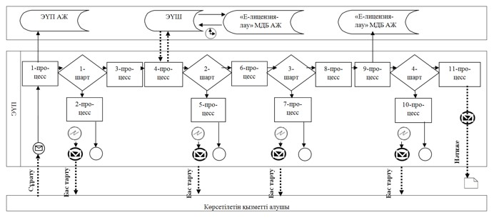

**Шартты белгілер мен қысқартулар:**

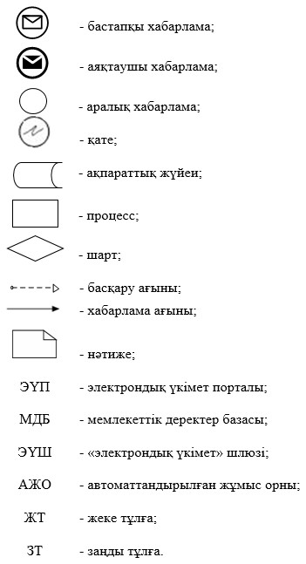

|  |  |
| --- | --- |
|  | "Жобалау қызметіне лицензия беру" мемлекеттік көрсетілетін қызмет регламентіне 3-қосымша |

**"Жобалау қызметіне лицензия беру" мемлекеттік**  
**қызметті көрсетудің бизнес-процестерінің анықтамалығы**

      а) заңды тұлға-лицензиат бөліну және бөлініп шығу нысанында қайта құрылғанда лицензияны беру, қайта ресімдеу кезінде және санаттың берілуімен лицензияны қайта ресімдеу кезінде:

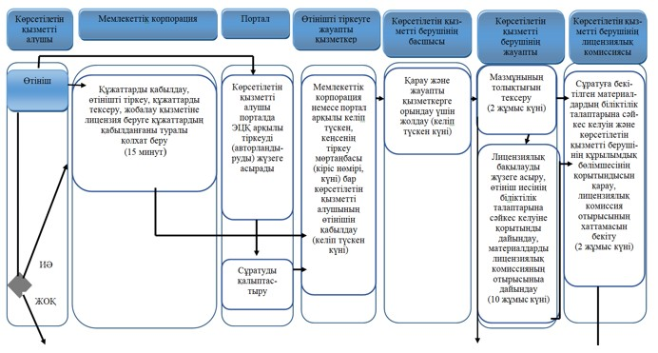

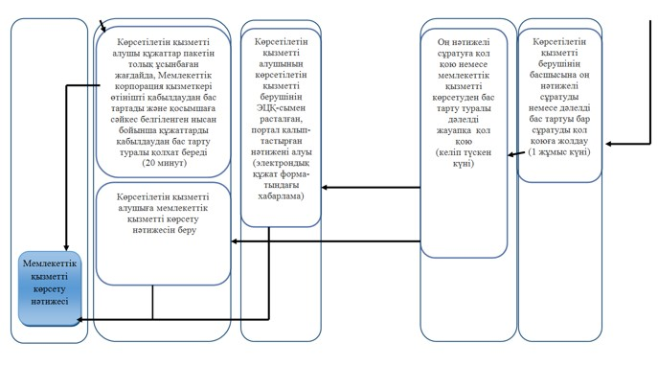

      ә) лицензияның телнұсқасын беру:

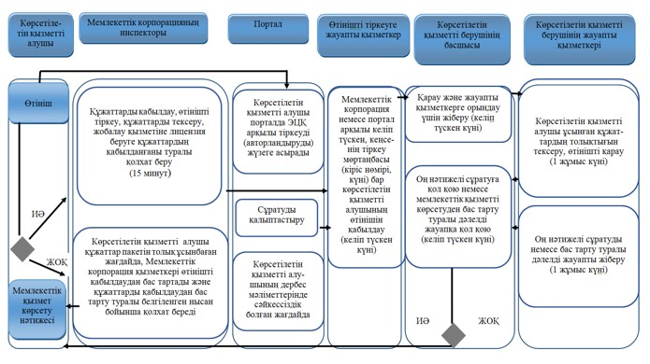

      б) жеке кәсіпкер-лицензиат қайта тіркелген, атауын немесе заңды мекенжайын өзгерткен кезде лицензияны қайта ресімдеу, заңды тұлға-лицензиат атауын және (немесе) орналасқан жерін өзгерткен кезде лицензияны қайта ресімдеу:

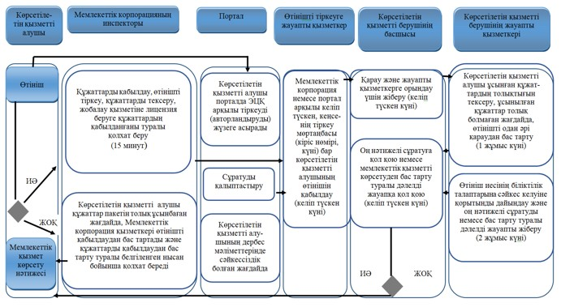

**Шартты белгілер:**

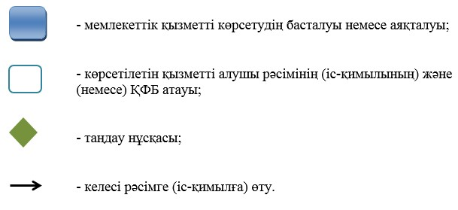

|  |  |
| --- | --- |
|  | Павлодар облысы әкімдігінің 2016 жылғы "16" ақпандағы № 37/2 қаулысына 3-қосымша |
|  | Павлодар облысы әкімдігінің 2015 жылғы "24" сәуірдегі № 111/4 қаулысымен бекітілді |

**"Іздестіру қызметіне лицензия беру"**  
**мемлекеттік көрсетілетін қызмет регламенті**

**1. Жалпы ережелер**

      1. "Іздестіру қызметіне лицензия беру" мемлекеттік көрсетілетін қызметін (бұдан әрі – мемлекеттік көрсетілетін қызмет) "Павлодар облысының мемлекеттік сәулет-құрылыс бақылау басқармасы" мемлекеттік мекемесі (бұдан әрі – көрсетілетін қызметті беруші) көрсетеді.

      Өтінішті қабылдау және мемлекеттік қызметті көрсету нәтижесін беру:

      1) "Азаматтарға арналған үкімет" мемлекетттік корпорациясы" коммерциялық емес акционерлік қоғамы (бұдан әрі – Мемлекеттік корпорация);

      2) www.egov.kz "электрондық үкімет" веб-порталы (бұдан әрі – портал) арқылы жүзеге асырылады.

      2. Мемлекеттік қызметті көрсету нысаны: электрондық (ішінара автоматтандырылған) және (немесе) қағаз түрінде.

      3. Қазақстан Республикасы Ұлттық экономика министрінің міндетін атқарушының 2015 жылғы 27 наурыздағы № 276 бұйрығымен бекітілген "Іздестіру қызметіне лицензия беру" стандартының (бұдан әрі – Стандарт) 10-тармағымен көзделген жағдайларда және негіздерде жобалау қызметіне лицензияны беру, қайта ресімдеу және лицензияның телнұсқасын беру немесе мемлекеттік қызметті көрсетуден бас тарту туралы дәлелді жауап мемлекеттік қызметті көрсету нәтижесі болып табылады.

      Мемлекеттік қызметті көрсету нәтижесін ұсыну нысаны: электрондық.

      Көрсетілетін қызметті алушы портал арқылы жүгінген кезде мемлекеттік қызметті көрсету нәтижесі көрсетілетін қызметті алушының "жеке кабинетіне" көрсетілетін қызметті берушінің уәкілетті тұлғасының электрондық цифрлық қолтаңбасымен (бұдан әрі – ЭЦҚ) куәландырылған электрондық құжат нысанында жолданады.

      Көрсетілетін қызметті алушы мемлекеттік қызметті көрсету нәтижесіне қағаз тасымалдағышта жүгінген жағдайда, электрондық форматта ресімделген мемлекеттік қызметті көрсету нәтижесі басып шығарылады.

**2. Мемлекеттік қызметті көрсету процесінде көрсетілетін**  
**қызметті берушінің құрылымдық бөлімшелерінің**  
**(қызметкерлерінің) іс-қимылы тәртібін сипаттау**

      4. Көрсетілетін қызметті алушыда өтініштің және стандарттың 9-тармағында көзделген құжаттардың болуы мемлекеттік қызметті көрсету бойынша рәсімді (іс-қимылды) бастауға негіздеме болып табылады.

      5. Мемлекеттік қызметті көрсету процесінің құрамына кіретін әрбір рәсімнің (іс-қимылдың) мазмұны, оны орындау ұзақтығы:

      1) заңды тұлға-лицензиат бөліну және бөлініп шығу нысанында қайта құрылғанда лицензияны беру, қайта ресімдеу кезінде және санаттың берілуімен лицензияны қайта ресімдеу кезінде құжаттар пакетін Мемлекеттік корпорацияға немесе порталға тапсырған күннен бастап – 15 (он бес) жұмыс күні (өтінішті және құжаттарды қабылдау күні мемлекеттік қызметті көрсету мерзіміне кірмейді);

      көрсетілетін қызметті берушінің кеңсе қызметкерінің өтінішті тіркеуі – келіп түскен күні;

      көрсетілетін қызметті беруші басшысының өтінішті қарауы және көрсетілетін қызметті берушінің жауапты қызметкеріне орындау үшін жолдауы – келіп түскен күні;

      көрсетілетін қызметті берушінің жауапты қызметкерінің ұсынылған құжаттардың толықтығын көрсетілетін қызметті алушының құжаттарын алған сәттен бастап тексеруі, ұсынылған құжаттар толық болмаған жағдайда, өтінішті одан әрі қараудан бас тарту – 2 (екі) жұмыс күні;

      ұсынылған құжаттар толық болған жағдайда, лицензияны немесе қолданыстағы лицензияның шеңберінде лицензияға қосымшаны беру кезінде көрсетілетін қызметті берушінің жауапты қызметкері лицензиялық бақылауды жүзеге асырады, сондай-ақ көрсетілетін қызметті берушінің жауапты қызметкерінің өтініш иесінің біліктілік талаптарына сәйкестігіне қорытынды дайындауы және материалдарды лицензиялық комиссияның отырысына дайындау – 10 (он) жұмыс күні;

      лицензиялық комиссияның өтінішке бекітілген материалдардың біліктілік талаптарына сәйкестігін және көрсетілетін қызметті берушінің құрылымдық бөлімшесінің қорытындысын қарауы, біліктілік талаптарына сәйкестігін қараудың қорытындысы бойынша лицензиялық комиссия отырысының хаттамасын бекітуі – 2 (екі) жұмыс күні;

      көрсетілетін қызметті берушінің жауапты қызметкерінің оң нәтижелі сұратуды немесе дәлелді бас тартуы бар сұратуды көрсетілетін қызметті берушінің басшысына қол қоюға жіберуі – 1 (бір) жұмыс күні;

      көрсетілетін қызметті беруші басшысының сұратуға қол қоюы – келіп түскен күні;

      2) лицензияның телнұсқасын беру – 2 (екі) жұмыс күні (өтінішті және құжаттарды қабылдау күні мемлекеттік қызметті көрсету мерзіміне кірмейді);

      көрсетілетін қызметті берушінің кеңсе қызметкерінің өтінішті тіркеуі – келіп түскен күні;

      көрсетілетін қызметті беруші басшысының өтінішті қарауы және көрсетілетін қызметті берушінің жауапты қызметкеріне орындау үшін жолдауы – келіп түскен күні;

      көрсетілетін қызметті берушінің жауапты қызметкерінің ұсынылған құжаттардың толықтығын көрсетілетін қызметті алушының құжаттарын алған сәттен бастап тексеруі, ұсынылған құжаттар толық болмаған жағдайда, өтінішті одан әрі қараудан бас тарту – 1 (бір) жұмыс күні;

      ұсынылған құжаттар толық болған жағдайда, көрсетілетін қызметті берушінің жауапты қызметкерінің өтінішті қарауы және оң нәтижелі сұратуды немесе дәлелді бас тартуы бар сұратуды көрсетілетін қызметті берушінің басшысына қол қоюға жіберуі – 1 (бір) жұмыс күні;

      көрсетілетін қызметті беруші басшысының сұратуға қол қоюы – келіп түскен күні;

      3) жеке кәсіпкер-лицензиат қайта тіркелген, атауы немесе заңды мекенжайы өзгерген кезде лицензияны қайта ресімдеу, заңды тұлға-лицензиаттың атауы және (немесе) орналасқан жері өзгерген кезде лицензияны қайта ресімдеу, жеке тұлға-лицензиаттың тегі, аты, әкесінің аты (болған кезде) өзгеруіне байланысты лицензияны қайта ресімдеу – 3 (үш) жұмыс күні (өтінішті және құжаттарды қабылдау күні мемлекеттік қызмет көрсету мерзіміне кірмейді):

      көрсетілетін қызметті берушінің кеңсе қызметкерінің өтінішті тіркеуі – келіп түскен күні;

      көрсетілетін қызметті беруші басшысының өтінішті қарауы және көрсетілетін қызметті берушінің жауапты қызметкеріне орындау үшін жолдауы – келіп түскен күні;

      көрсетілетін қызметті берушінің жауапты қызметкерінің ұсынылған құжаттардың толықтығын көрсетілетін қызметті алушының құжаттарын алған сәттен бастап тексеруі, ұсынылған құжаттар толық болмаған жағдайда, өтінішті одан әрі қараудан бас тарту – 1 (бір) жұмыс күні;

      ұсынылған құжаттар толық болған жағдайда, көрсетілетін қызметті берушінің жауапты қызметкерінің өтінішті қарауы және оң нәтижелі сұратуды немесе дәлелді бас тартуы бар сұратуды көрсетілетін қызметті берушінің басшысына қол қоюға жіберуі – 1 (бір) жұмыс күні;

      көрсетілетін қызметті берушінің жауапты қызметкерінің өтініш иесінің біліктілік талаптарына сәйкестігі жөніндегі қорытындыны дайындауы және оң нәтижелі сұратуды немесе дәлелді бас тартуы бар сұратуды көрсетілетін қызметті берушінің басшысына қол қоюға жіберуі – 1 (бір) жұмыс күні;

      көрсетілетін қызметті беруші басшысының сұратуға қол қоюы – келіп түскен күні.

      6. Мемлекеттік қызметті көрсету бойынша рәсімнің (іс-қимылдың) нәтижесі, ол келесі рәсімді (іс-қимылды) орындай бастауға негіздеме ретінде қызмет етеді:

      1) кіріс нөмірі бар тіркелген өтініш;

      2) ұсынылған құжаттардың толықтығы;

      3) лицензиялық бақылаудың жүргізілгенін растайтын құжаттың болуы;

      4) өтініш иесінің біліктілік талаптарына сәйкестігі бойынша қорытынды;

      5) уәкілетті органның басшысы бекіткен лицензиялық комиссия отырысының хаттамасы (заңды тұлға-лицензиат бөліну және бөлініп шығу нысанында қайта құрылғанда лицензияны беру, қайта ресімдеу кезінде және санаттың берілуімен лицензияны қайта ресімдеу кезінде);

      6) өтінішті электрондық түрде берген жағдайда, электрондық құжат нысанындағы немесе өтінішті қағаз түрінде берген жағдайда, қағаз тасымалдағыштағы көрсетілетін қызметті беруші басшысының ЭЦҚ-сымен қол қойылған электрондық құжат немесе мемлекеттік қызметті көрсетуден бас тарту туралы дәлелді жауап.

**3. Мемлекеттік қызметті көрсету процесінде көрсетілетін**  
**қызметті берушінің құрылымдық бөлімшелерінің**  
**(қызметкерлерінің) өзара іс-қимылы тәртібін сипаттау**

      7. Мемлекеттік қызметті көрсету процесіне қатысатын көрсетілетін қызметті беруші қызметкерлерінің тізбесі:

      1) көрсетілетін қызметті берушінің кеңсе қызметкері – мемлекеттік көрсетілетін қызметті алуға арналған өтінішті тіркеуге жауапты;

      2) көрсетілетін қызметті берушінің жауапты қызметкері – лицензиялық бақылауды жүргізуге, келіп түскен өтінімдерді көрсетілетін қызметті берушінің лицензиялық комиссиясының отырысында қарауға және дайындауға жауапты;

      3) көрсетілетін қызметті берушінің лицензиялық комиссиясы;

      4) көрсетілетін қызметті берушінің басшысы.

      8. Әрбір рәсімді (іс-қимылды) көрсете отырып, көрсетілетін қызметті берушінің қызметкерлері арасындағы рәсімдердің (іс-қимылдардың) реттілігін сипаттау:

      заңды тұлға-лицензиаттың бөліну және бөлініп шығу нысанында қайта құрылуына байланысты лицензияны беру, қайта ресімдеу кезінде және лицензияның телнұсқасын беру кезінде, жеке кәсіпкер-лицензиаттың қайта тіркелуіне, атауының немесе заңды мекенжайының өзгеруіне байланысты лицензияны қайта ресімдеу кезінде, заңды тұлға-лицензиаттың атауы және (немесе) орналасқан жері өзгерген кезде лицензияны қайта ресімдеу кезінде әрбір рәсімнің (іс-қимылдың) ұзақтығын көрсете отырып, көрсетілетін қызметті берушінің құрылымдық бөлімшелері (қызметкерлері) арасындағы рәсімдердің (іс-қимылдардың) реттілігін сипаттау осы регламенттің 1-қосымшасында келтірілген.

**4. Мемлекеттік корпорациямен және (немесе)**  
**өзге де көрсетілетін қызметті берушілермен өзара**  
**іс-қимыл тәртібін, сондай-ақ мемлекеттік қызметті көрсету**  
**процесінде ақпараттық жүйелерді пайдалану тәртібін сипаттау**

      9. Мемлекеттік корпорацияға және (немесе) өзге де көрсетілетін қызметті берушілерге жүгінген кезде көрсетілетін қызметті алушының сұратуын өңдеудің ұзақтығын сипаттау.

      10. Мемлекеттік қызметті көрсету мерзімдері:

      1) Мемлекеттік корпорацияға немесе порталға құжаттар пакетін тапсырған күннен бастап:

      заңды тұлға-лицензиат бөліну және бөлініп шығу нысанында қайта құрылғанда лицензияны беру, қайта ресімдеу және санаттың берілуімен лицензияны қайта ресімдеу – 15 (он бес) жұмыс күні (өтінішті және құжаттарды қабылдау күні мемлекеттік қызметті көрсету мерзіміне кірмейді);

      лицензияның телнұсқасын беру – 2 (екі) жұмыс күні (өтінішті және құжаттарды қабылдау күні мемлекеттік қызметті көрсету мерзіміне кірмейді);

      жеке кәсіпкер-лицензиат қайта тіркелген, атауы немесе заңды мекенжайы өзгерген кезде лицензияны қайта ресімдеу, заңды тұлға-лицензиаттың атауы және (немесе) орналасқан жері өзгерген кезде лицензияны қайта ресімдеу, жеке тұлға-лицензиаттың тегі, аты, әкесінің аты (болған кезде) өзгеруіне байланысты лицензияны қайта ресімдеу – 3 (үш) жұмыс күні (өтінішті және құжаттарды қабылдау күні мемлекеттік қызмет көрсету мерзіміне кірмейді).

      11. Портал арқылы қадамдық іс-қимылдар және шешімдер (электрондық мемлекеттік қызметті көрсету кезіндегі функционалдық өзара іс-қимыл) осы регламенттің 2-қосымшасында келтірілген:

      1) көрсетілетін қызметті алушы порталда тіркелуді көрсетілетін қызметті алушы компьютерінің интернет-браузерінде сақталатын өзінің ЭЦҚ тіркеу куәлігінің көмегімен жүзеге асырады;

      2) 1-процесс – ЭЦҚ тіркеу куәлігін көрсетілетін қызметті алушы компьютерінің интернет-браузерінде бекіту, мемлекеттік қызметті алу үшін көрсетілетін қызметті алушының порталда парольді енгізу процесі (авторландыру процесі);

      3) 1-шарт – жеке сәйкестендіру нөмірінің немесе бизнес сәйкестендіру нөмірінің (бұдан әрі – ЖСН/БСН) логині және пароль арқылы тіркелген көрсетілетін қызметті алушы туралы деректердің түпнұсқалығын порталда тексеру;

      4) 2-процесс – көрсетілетін қызметті алушының деректерінде бұзушылықтардың болуына байланысты авторландырудан бас тарту туралы хабарламаны порталдың қалыптастыруы;

      5) 3-процесс – көрсетілетін қызметті алушының порталда осы регламентте көрсетілген қызметті таңдауы, қызметті көрсету үшін өтініш нысанын экранға шығаруы және оның құрылымы мен форматтық талаптарын ескере отырып, өтініш нысанына қажетті құжаттарды электрондық түрде бекіте отырып, көрсетілетін қызметті алушының нысанды толтыруы (деректерді енгізуі);

      6) 4-процесс – "электрондық үкімет" шлюзінде (бұдан әрі – ЭҮШ) қызметке ақы төлеу, бұдан кейін бұл ақпарат ақпараттық жүйеге келіп түседі;

      7) 2-шарт – ақпараттық жүйеде қызметті көрсету үшін ақы төлеу фактісін тексеру;

      8) 5-процесс – порталда қызметті көрсету үшін ақының болмауына байланысты сұратылып отырған қызметтен бас тарту туралы хабарламаны қалыптастыру;

      9) 6-процесс – өтінішті куәландыру (қол қою) үшін көрсетілетін қызметті алушының ЭЦҚ тіркеу куәлігін таңдауы;

      10) 3-шарт – электрондық үкімет порталында (бұдан әрі – ЭҮП) ЭЦҚ тіркеу куәлігінің әрекет ету мерзімін және қайтарып алынған (күші жойылған) тіркеу куәліктерінің тізімінде болмауын, сондай-ақ сұратуда көрсетілген ЖСН/БСН мен ЭЦҚ тіркеу куәлігінде көрсетілген ЖСН/БСН арасындағы сәйкестендіру деректеріне сәйкестігін тексеру;

      11) 7-процесс – көрсетілетін қызметті алушының ЭЦҚ түпнұсқалығының расталмауына байланысты сұратылып отырған қызметтен бас тарту туралы хабарламаны қалыптастыру;

      12) 8-процесс – қызметті көрсетуге арналған өтініштің толтырылған нысанын (енгізілген деректерді) көрсетілетін қызметті алушының ЭЦҚ арқылы куәландыруы (қол қоюы);

      13) 9-процесс – "Е-лицензиялау" МДБ АЖ-да электрондық құжатты (көрсетілетін қызметті алушының өтінішін) тіркеу және "Е-лицензиялау" МДБ АЖ-да өтінішті өңдеу;

      14) 4-шарт – лицензия беру үшін көрсетілетін қызметті алушының біліктілік талаптарына және негіздемелерге сәйкестігін көрсетілетін қызметті берушінің тексеруі;

      15) 10-процесс – "Е-лицензиялау" МДБ АЖ-да көрсетілетін қызметті алушының деректерінде бұзушылықтардың болуына байланысты көрсетілетін қызметті берушінің қорытындысы негізінде сұратылып отырған қызметтен бас тарту туралы хабарламаны қалыптастыру;

      16) 11-процесс – көрсетілетін қызметті алушының "Е-лицензиялау" МДБ АЖ қалыптастырған қызметтің нәтижесін (электрондық лицензияны) алуы. Электрондық құжат көрсетілетін қызметті берушінің уәкілетті тұлғасының ЭЦҚ-сын пайдалану арқылы қалыптастырылады.

      12. Мемлекеттік корпорацияның ақпараттық жүйесі (бұдан әрі – Мемлекеттік корпорация АЖ) арқылы қадамдық іс-қимылдар және шешімдер:

      1) 1-үдеріс – қызмет көрсету үшін Мемлекеттік корпорация операторының Мемлекеттік корпорация АЖ-ның автоматтандырылған жұмыс орнында логин мен парольді енгізуі (авторландыру процесі);

      2) 2-процесс – Мемлекеттік корпорация операторының осы регламентте көрсетілген қызметті таңдауы, қызметті көрсету үшін өтініш нысанын экранға шығаруы және көрсетілетін қызметті алушының деректерін, сондай-ақ көрсетілетін қызметті алушы өкілінің сенімхат бойынша деректерін енгізуі (нотариалды түрде расталған сенімхат болған кезде, сенімхат өзгеше түрде расталған кезде – сенімхат деректері толтырылмайды);

      3) 3-процесс – ЭҮШ арқылы жеке тұлғалардың мемлекеттік деректер базасына/заңды тұлғалардың мемлекеттік деректер базасына (бұдан әрі – ЖТ МДБ/ЗТ МДБ) көрсетілетін қызметті алушы туралы деректерді, сондай-ақ Бірыңғай нотариалдық ақпараттық жүйеге (бұдан әрі – БНАЖ) көрсетілетін қызметті алушы өкілінің сенімхаты туралы деректерді жолдау;

      4) 1-шарт – ЖТ МДБ/ЗТ МДБ-да – көрсетілетін қызметті алушы деректерінің, БНАЖ-да сенімхат деректерінің бар болуын тексеру;

      5) 4-процесс – ЖТ МДБ/ЗТ МДБ-да – көрсетілетін қызметті алушы деректерінің, БНАЖ-да сенімхат деректерінің болмауына байланысты деректерді алу мүмкін еместігі туралы хабарламаны қалыптастыру;

      6) 5-процесс – Мемлекеттік корпорация операторының өтініш нысанын қағаз түріндегі құжаттардың болуы туралы белгі бөлігінде толтыруы және көрсетілетін қызметті алушы ұсынған құжаттардың сканерлеуі, оларды сұрату нысанына бекітуі және қызмет көрсетуге арналған өтініштің толтырылған нысанын (енгізілген деректерді) ЭЦҚ арқылы куәландыруы (қол қоюы);

      7) 6-процесс – ЭЦҚ арқылы куәландырылған (қол қойылған) электрондық құжатты (көрсетілетін қызметті алушының өтінішін) Мемлекеттік корпорация операторының ЭҮШ арқылы "Е-лицензиялау" МДБ АЖ-ға жолдауы;

      8) 7-процесс – өтінішті "Е-лицензиялау" МДБ АЖ-да тіркеу және қызметті "Е-лицензиялау" МДБ АЖ-да өңдеу;

      9) 2-шарт – лицензия беру үшін көрсетілетін қызметті алушының біліктілік талаптарына және негіздемелерге сәйкестігін көрсетілетін қызметті берушінің тексеруі;

      10) 8-процесс – "Е-лицензиялау" МДБ АЖ-да көрсетілетін қызметті алушының деректерінде бұзушылықтардың болуына байланысты көрсетілетін қызметті берушінің қортындысы негізінде сұратылып отырған қызметтен бас тарту туралы хабарламаны қалыптастыру;

      11) 9-процесс – көрсетілетін қызметті алушының "Е-лицензиялау" МДБ АЖ қалыптастырған қызметтің нәтижесін (электрондық лицензияны) алуы. Электрондық құжат көрсетілетін қызметті берушінің уәкілетті тұлғасының ЭЦҚ-сын пайдалану арқылы қалыптастырылады.

      13. Мемлекеттік қызметті көрсету процесінде рәсімдердің (іс-қимылдардың) реттілігін, көрсетілетін қызметті берушінің құрылымдық бөлімшелерінің (қызметкерлерінің) өзара іс-қимылдарын толық сипаттау, сондай-ақ мемлекеттік қызметті көрсету процесінде ақпараттық жүйелерді пайдалану тәртібін сипаттау осы регламенттің 3-қосымшасына сәйкес мемлекеттік қызметті көрсетудің бизнес-процестерінің анықтамалығында келтірілген.

|  |  |
| --- | --- |
|  | "Іздестіру қызметіне лицензия беру" мемлекеттік көрсетілетін қызмет регламентіне 1-қосымша |

**Құрылымдық бөлімшелер (қызметкерлер) рәсімдерінің**  
**(іс-қимылдарының) реттілігін сипаттау**

      а) заңды тұлға-лицензиат бөліну және бөлініп шығу нысанында қайта құрылғанда лицензияны беру, қайта ресімдеу кезінде және санаттың берілуімен лицензияны қайта ресімдеу кезінде:

|  |  |  |  |  |  |  |  |  |
| --- | --- | --- | --- | --- | --- | --- | --- | --- |
|  | Процестің іс-қимылдары | | | | | | | |
| 1 | Іс-қимылдың (жұмыс барысының, ағынының) нөмірі | 1 | 2 | 3 | 4 | 5 | 6 | 7 |
| 2 | Құрылымдық бөлімше атауы | Өтініштерді тіркеуге жауапты қызметкер | Көрсетілетін қызметті берушінің басшысы | Көрсетілетін қызметті берушінің жауапты қызметкері | Көрсетілетін қызметті берушінің жауапты қызметкері | Көрсетілетін қызметті берушінің лицензиялық комиссиясы | Көрсетілетін қызметті берушінің жауапты қызметкері | Көрсетілетін қызметті берушінің басшысы |
| 3 | Іс-қимыл (процесс, рәсім, операция) атауы | Өтініштерді қабылдау | Қарау және жауапты қызметкерге орындау үшін жіберу | Ұсынылған құжаттарды мазмұнының толықтығына тексеру | Құжаттарды тексеру, лицензияны немесе лицензияның қосымшасын беру кезінде лицензиялық бақылауды жүзеге асыру, өтініш иесінің біліктілік талаптарына сәйкестігі бойынша қорытындыны дайындау | Сұратуға бекітілген материалдардың сәйкестігін қарау | Оң нәтижелі сұратуды немесе дәлелді бас тартуы бар сұратуды көрсетілетін қызметті берушінің басшысына қол қоюға жіберу | Оң нәтижелі сұратуға немесе дәлелді бас тартуы бар сұратуға қол қою |
| 4 | Аяқталу нысаны (деректер, құжат, ұйымдық-өкімшілік шешім) | Тіркеу мөртаңбасы (кіріс нөмірі, күні) бар көрсетілетін қызметті алушы өтінішінің көшірмесі | Бұрыштама қою | Өтініш иесіне бас тарту | Қорытынды, лицензиялық комиссияның отырысына жұмыс материалдарын дайындау | Лицензиялық комиссия отырысының хаттамасы | Қорытынды | Шешім немесе дәлелді бас тарту |
| 5 | Орындау мерзімі | Келіп түскен күні | Келіп түскен күні | 2 (екі) жұмыс күні ішінде | 10 (он) жұмыс күні ішінде | 2 (екі) жұмыс күні ішінде | 1 (бір) жұмыс күні ішінде | Келіп түскен күні |

      ә) лицензияның телнұсқасын беру:

|  |  |  |  |  |  |
| --- | --- | --- | --- | --- | --- |
|  | Процестің іс-қимылдары | | | | |
| 1 | Іс-қимылдың (жұмыс барысының, ағынының) нөмірі | 1 | 2 | 3 | 4 |
| 1 | 2 | 3 | 4 | 5 | 6 |
| 2 | Құрылымдық бөлімше атауы | Өтініштерді тіркеуге жауапты қызметкер | Көрсетілетін қызметті берушінің басшысы | Көрсетілетін қызметті берушінің жауапты қызметкері | Көрсетілетін қызметті берушінің басшысы |
| 3 | Іс-қимыл (процесс, рәсім, операция) атауы | Өтініштерді қабылдау | Қарау және жауапты қызметкерге орындау үшін жіберу | Құжаттарды тексеру, өтініш иесінің біліктілік талаптарына сәйкестігі бойынша қорытындыны дайындау | Оң нәтижелі сұратуға немесе дәлелді бас тартуы бар сұратуға қол қою |
| 4 | Аяқталу нысаны (деректер, құжат, ұйымдық-өкімшілік шешім) | Тіркеу мөртаңбасы (кіріс нөмірі, күні) бар көрсетілетін қызметті алушы өтінішінің көшірмесі | Бұрыштама қою | Қорытынды | Шешім немесе дәлелді бас тарту |
| 5 | Орындау мерзімі | Келіп түскен күні | Келіп түскен күні | 2 (екі) жұмыс күні ішінде | Келіп түскен күні |

      б) жеке кәсіпкер-лицензиат қайта тіркелген, атауын немесе заңды мекенжайын өзгерткен кезде лицензияны қайта ресімдеу, заңды тұлға-лицензиат атауын және (немесе) орналасқан жерін өзгерткен кезде лицензияны қайта ресімдеу:

|  |  |  |  |  |  |
| --- | --- | --- | --- | --- | --- |
|  | Процестің іс-қимылдары | | | | |
| 1 | Іс-қимылдың (жұмыс барысының, ағынының) нөмірі | 1 | 2 | 3 | 4 |
| 2 | Құрылымдық бөлімше атауы | Өтініштерді тіркеуге жауапты қызметкер | Көрсетілетін қызметті берушінің басшысы | Көрсетілетін қызметті берушінің жауапты қызметкері | Көрсетілетін қызметті берушінің басшысы |
| 3 | Іс-қимыл (процесс, рәсім, операция) атауы | Өтініштерді қабылдау | Қарау және жауапты қызметкерге орындау үшін жіберу | Құжаттарды тексеру, өтініш иесінің біліктілік талаптарына сәйкестігі бойынша қорытындыны дайындау | Оң нәтижелі сұратуға немесе дәлелді бас тартуы бар сұратуға қол қою |
| 4 | Аяқталу нысаны (деректер, құжат, ұйымдық-өкімшілік шешім) | Тіркеу мөртаңбасы (кіріс нөмірі, күні) бар көрсетілетін қызметті алушы өтінішінің көшірмесі | Бұрыштама қою | Қорытынды | Шешім немесе дәлелді бас тарту |
| 5 | Орындау мерзімі | Келіп түскен күні | Келіп түскен күні | 3 (үш) жұмыс күні ішінде | Келіп түскен күні |

|  |  |
| --- | --- |
|  | "Іздестіру қызметіне лицензия беру" мемлекеттік көрсетілетін қызмет регламентіне 2-қосымша |

**Портал арқылы мемлекеттік қызметті көрсету кезіндегі**  
**функционалдық өзара іс-қимыл диаграммасы**

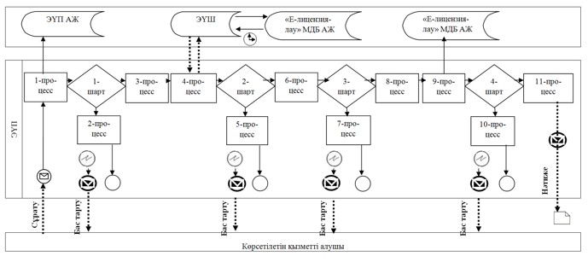

**Шартты белгілер мен қысқартулар:**

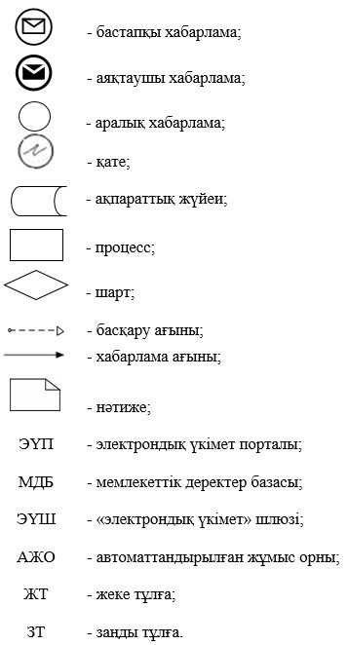

|  |  |
| --- | --- |
|  | "Іздестіру қызметіне лицензия беру" мемлекеттік көрсетілетін қызмет регламентіне 3-қосымша |

**"Іздестіру қызметіне лицензия беру" мемлекеттік**  
**қызметті көрсетудің бизнес-процестерінің анықтамалығы**

      а) заңды тұлға-лицензиат бөліну және бөлініп шығу нысанында қайта құрылғанда лицензияны беру, қайта ресімдеу кезінде және санаттың берілуімен лицензияны қайта ресімдеу кезінде:

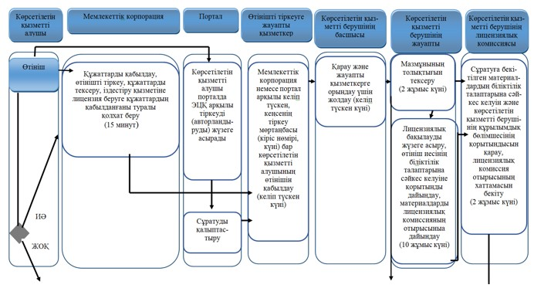

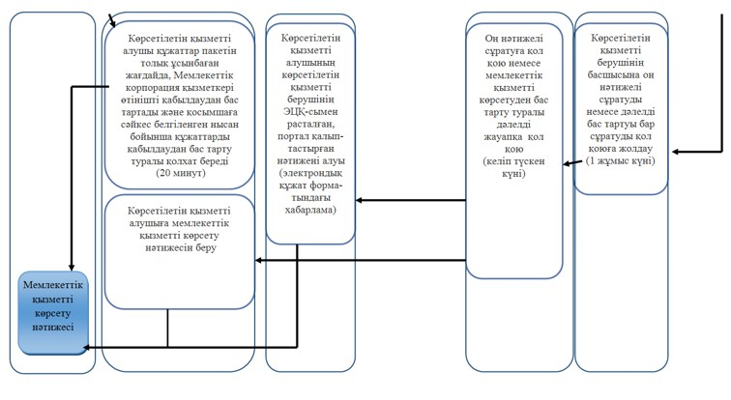

      ә) лицензияның телнұсқасын беру:

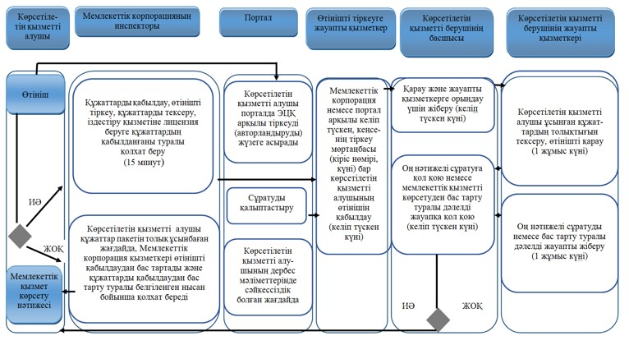

      б) жеке кәсіпкер-лицензиат қайта тіркелген, атауын немесе заңды мекенжайын өзгерткен кезде лицензияны қайта ресімдеу, заңды тұлға-лицензиат атауын және (немесе) орналасқан жерін өзгерткен кезде лицензияны қайта ресімдеу:

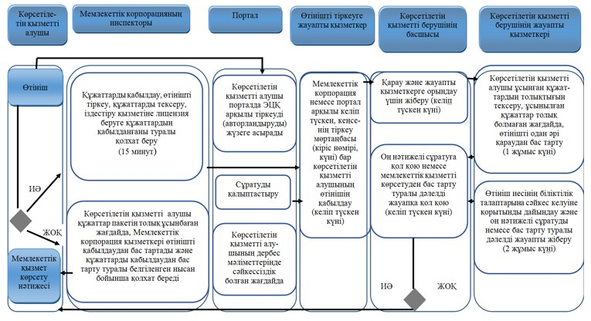

**Шартты белгілер:**

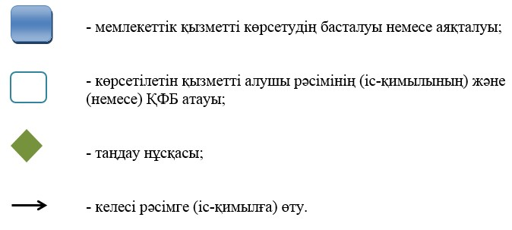

|  |  |
| --- | --- |
|  | Павлодар облысы әкімдігінің 2016 жылғы "16" ақпандағы № 37/2 қаулысына 4-қосымша |
|  | Павлодар облысы әкімдігінің 2015 жылғы "24" сәуірдегі № 111/4 қаулысымен бекітілді |

**"Үлескерлердің ақшасын тарту есебінен тұрғын үй ғимараттарын**  
**салуды ұйымдастыру жөніндегі қызметке лицензия беру"**  
**мемлекеттік көрсетілетін қызмет регламенті**

**1. Жалпы ережелер**

      1. "Үлескерлердің ақшасын тарту есебінен тұрғын үй ғимараттарын салуды ұйымдастыру жөніндегі қызметке лицензия беру" мемлекеттік көрсетілетін қызметін (бұдан әрі – мемлекеттік көрсетілетін қызмет) "Павлодар облысының мемлекеттік сәулет-құрылыс бақылау басқармасы" мемлекеттік мекемесі (бұдан әрі – көрсетілетін қызметті беруші) көрсетеді.

      Өтінішті қабылдау және мемлекеттік қызметті көрсету нәтижесін беру:

      1) "Азаматтарға арналған үкімет" мемлекетттік корпорациясы" коммерциялық емес акционерлік қоғамы (бұдан әрі – Мемлекеттік корпорация);

      2) www.egov.kz "электрондық үкімет" веб-порталы (бұдан әрі – портал) арқылы жүзеге асырылады.

      2. Мемлекеттік қызметті көрсету нысаны: электрондық (ішінара автоматтандырылған) және (немесе) қағаз түрінде.

      3. Қазақстан Республикасы Ұлттық экономика министрінің міндетін атқарушының 2015 жылғы 27 наурыздағы № 276 бұйрығымен бекітілген "Үлескерлердің ақшасын тарту есебінен тұрғын үй ғимараттарын салуды ұйымдастыру жөніндегі қызметке лицензия беру" стандартының (бұдан әрі – Стандарт) 10-тармағымен көзделген жағдайларда және негіздерде үлескерлердің ақшасын тарту есебінен тұрғын үй ғимараттарын салуды ұйымдастыру жөніндегі қызметке лицензияны беру, қайта ресімдеу және лицензияның телнұсқасын беру немесе мемлекеттік қызметті көрсетуден бас тарту туралы дәлелді жауап мемлекеттік қызметті көрсету нәтижесі болып табылады.

      Мемлекеттік қызметті көрсету нәтижесін ұсыну нысаны: электрондық.

      Көрсетілетін қызметті алушы портал арқылы жүгінген кезде мемлекеттік қызметті көрсету нәтижесі көрсетілетін қызметті алушының "жеке кабинетіне" көрсетілетін қызметті берушінің уәкілетті тұлғасының электрондық цифрлық қолтаңбасымен (бұдан әрі – ЭЦҚ) куәландырылған электрондық құжат нысанында жолданады.

      Көрсетілетін қызметті алушы мемлекеттік қызметті көрсету нәтижесіне қағаз тасымалдағышта жүгінген жағдайда, электрондық форматта ресімделген мемлекеттік қызметті көрсету нәтижесі басып шығарылады.

**2. Мемлекеттік қызметті көрсету процесінде көрсетілетін**  
**қызметті берушінің құрылымдық бөлімшелерінің**  
**(қызметкерлерінің) іс-қимылы тәртібін сипаттау**

      4. Көрсетілетін қызметті алушыда өтініштің және стандарттың 9-тармағында көзделген құжаттардың болуы мемлекеттік қызметті көрсету бойынша рәсімді (іс-қимылды) бастауға негіздеме болып табылады.

      5. Мемлекеттік қызметті көрсету процесінің құрамына кіретін әрбір рәсімнің (іс-қимылдың) мазмұны, оны орындау ұзақтығы:

      1) заңды тұлға-лицензиат бөліну және бөлініп шығу нысанында қайта құрылғанда лицензияны беру, қайта ресімдеу кезінде және санаттың берілуімен лицензияны қайта ресімдеу кезінде құжаттар пакетін Мемлекеттік корпорацияға немесе порталға тапсырған сәттен бастап – 15 (он бес) жұмыс күні (өтінішті және құжаттарды қабылдау күні мемлекеттік қызметті көрсету мерзіміне кірмейді);

      көрсетілетін қызметті берушінің кеңсе қызметкерінің өтінішті тіркеуі – келіп түскен күні;

      көрсетілетін қызметті беруші басшысының өтінішті қарауы және көрсетілетін қызметті берушінің жауапты қызметкеріне орындау үшін жолдауы – келіп түскен күні;

      көрсетілетін қызметті берушінің жауапты қызметкерінің ұсынылған құжаттардың толықтығын көрсетілетін қызметті алушының құжаттарын алған сәттен бастап тексеруі, ұсынылған құжаттар толық болмаған жағдайда, өтінішті одан әрі қараудан бас тарту – 2 (екі) жұмыс күні;

      ұсынылған құжаттар толық болған жағдайда, лицензияны немесе қолданыстағы лицензияның шеңберінде лицензияға қосымшаны беру кезінде көрсетілетін қызметті берушінің жауапты қызметкері лицензиялық бақылауды жүзеге асырады, сондай-ақ көрсетілетін қызметті берушінің жауапты қызметкерінің өтініш иесінің біліктілік талаптарына сәйкестігіне қорытынды дайындауы және материалдарды лицензиялық комиссияның отырысына дайындау – 10 (он) жұмыс күні;

      лицензиялық комиссияның өтінішке бекітілген материалдардың біліктілік талаптарына сәйкестігін және көрсетілетін қызметті берушінің құрылымдық бөлімшесінің қорытындысын қарауы, біліктілік талаптарына сәйкестігін қараудың қорытындысы бойынша лицензиялық комиссия отырысының хаттамасын бекітуі – 2 (екі) жұмыс күні;

      көрсетілетін қызметті берушінің жауапты қызметкерінің оң нәтижелі сұратуды немесе дәлелді бас тартуы бар сұратуды көрсетілетін қызметті берушінің басшысына қол қоюға жіберуі – 1 (бір) жұмыс күні;

      көрсетілетін қызметті беруші басшысының сұратуға қол қоюы – келіп түскен күні;

      2) лицензияның телнұсқасын беру – 2 (екі) жұмыс күні (өтінішті және құжаттарды қабылдау күні мемлекеттік қызметті көрсету мерзіміне кірмейді);

      көрсетілетін қызметті берушінің кеңсе қызметкерінің өтінішті тіркеуі – келіп түскен күні;

      көрсетілетін қызметті беруші басшысының өтінішті қарауы және көрсетілетін қызметті берушінің жауапты қызметкеріне орындау үшін жолдауы – келіп түскен күні;

      көрсетілетін қызметті берушінің жауапты қызметкерінің ұсынылған құжаттардың толықтығын көрсетілетін қызметті алушының құжаттарын алған сәттен бастап тексеруі, ұсынылған құжаттар толық болмаған жағдайда, өтінішті одан әрі қараудан бас тарту – 1 (бір) жұмыс күні;

      ұсынылған құжаттар толық болған жағдайда, көрсетілетін қызметті берушінің жауапты қызметкерінің өтінішті қарауы және оң нәтижелі сұратуды немесе дәлелді бас тартуы бар сұратуды көрсетілетін қызметті берушінің басшысына қол қоюға жіберуі – 1 (бір) жұмыс күні;

      көрсетілетін қызметті беруші басшысының сұратуға қол қоюы – келіп түскен күні;

      3) жеке кәсіпкер-лицензиат қайта тіркелген, атауы немесе заңды мекенжайы өзгерген кезде лицензияны қайта ресімдеу, заңды тұлға-лицензиаттың атауы және (немесе) орналасқан жері өзгерген кезде лицензияны қайта ресімдеу, жеке тұлға-лицензиаттың тегі, аты, әкесінің аты (болған кезде) өзгеруіне байланысты лицензияны қайта ресімдеу – 3 (үш) жұмыс күні (өтінішті және құжаттарды қабылдау күні мемлекеттік қызмет көрсету мерзіміне кірмейді):

      көрсетілетін қызметті берушінің кеңсе қызметкерінің өтінішті тіркеуі – келіп түскен күні;

      көрсетілетін қызметті беруші басшысының өтінішті қарауы және көрсетілетін қызметті берушінің жауапты қызметкеріне орындау үшін жолдауы – келіп түскен күні;

      көрсетілетін қызметті берушінің жауапты қызметкерінің ұсынылған құжаттардың толықтығын көрсетілетін қызметті алушының құжаттарын алған сәттен бастап тексеруі, ұсынылған құжаттар толық болмаған жағдайда, өтінішті одан әрі қараудан бас тарту – 1 (бір) жұмыс күні;

      ұсынылған құжаттар толық болған жағдайда, көрсетілетін қызметті берушінің жауапты қызметкерінің өтінішті қарауы және оң нәтижелі сұратуды немесе дәлелді бас тартуы бар сұратуды көрсетілетін қызметті берушінің басшысына қол қоюға жіберуі – 1 (бір) жұмыс күні;

      көрсетілетін қызметті берушінің жауапты қызметкерінің өтініш иесінің біліктілік талаптарына сәйкестігі жөніндегі қорытындыны дайындауы және оң нәтижелі сұратуды немесе дәлелді бас тартуы бар сұратуды көрсетілетін қызметті берушінің басшысына қол қоюға жіберуі – 1 (бір) жұмыс күні;

      көрсетілетін қызметті беруші басшысының сұратуға қол қоюы – келіп түскен күні.

      6. Мемлекеттік қызметті көрсету бойынша рәсімнің (іс-қимылдың) нәтижесі, ол келесі рәсімді (іс-қимылды) орындай бастауға негіздеме ретінде қызмет етеді:

      1) кіріс нөмірі бар тіркелген өтініш;

      2) ұсынылған құжаттардың толықтығы;

      3) лицензиялық бақылаудың жүргізілгенін растайтын құжаттың болуы;

      4) өтініш иесінің біліктілік талаптарына сәйкестігі бойынша қорытынды;

      5) уәкілетті органның басшысы бекіткен лицензиялық комиссия отырысының хаттамасы (заңды тұлға-лицензиат бөліну және бөлініп шығу нысанында қайта құрылғанда лицензияны беру, қайта ресімдеу кезінде және санаттың берілуімен лицензияны қайта ресімдеу кезінде);

      6) өтінішті электрондық түрде берген жағдайда, электрондық құжат нысанындағы немесе өтінішті қағаз түрінде берген жағдайда, қағаз тасымалдағыштағы көрсетілетін қызметті беруші басшысының ЭЦҚ-сымен қол қойылған электрондық құжат немесе мемлекеттік қызметті көрсетуден бас тарту туралы дәлелді жауап.

**3. Мемлекеттік қызметті көрсету процесінде көрсетілетін**  
**қызметті берушінің құрылымдық бөлімшелерінің**  
**(қызметкерлерінің) өзара іс-қимылы тәртібін сипаттау**

      7. Мемлекеттік қызметті көрсету процесіне қатысатын көрсетілетін қызметті беруші қызметкерлерінің тізбесі:

      1) көрсетілетін қызметті берушінің кеңсе қызметкері – мемлекеттік көрсетілетін қызметті алуға арналған өтінішті тіркеуге жауапты;

      2) көрсетілетін қызметті берушінің жауапты қызметкері – лицензиялық бақылауды жүргізуге, келіп түскен өтінімдерді көрсетілетін қызметті берушінің лицензиялық комиссиясының отырысында қарауға және дайындауға жауапты;

      3) көрсетілетін қызметті берушінің лицензиялық комиссиясы;

      4) көрсетілетін қызметті берушінің басшысы.

      8. Әрбір рәсімді (іс-қимылды) көрсете отырып, көрсетілетін қызметті берушінің қызметкерлері арасындағы рәсімдердің (іс-қимылдардың) реттілігін сипаттау:

      заңды тұлға-лицензиаттың бөліну және бөлініп шығу нысанында қайта құрылуына байланысты лицензияны беру, қайта ресімдеу кезінде және лицензияның телнұсқасын беру кезінде, жеке кәсіпкер-лицензиаттың қайта тіркелуіне, атауының немесе заңды мекенжайының өзгеруіне байланысты лицензияны қайта ресімдеу кезінде, заңды тұлға-лицензиаттың атауы және (немесе) орналасқан жері өзгерген кезде лицензияны қайта ресімдеу кезінде әрбір рәсімнің (іс-қимылдың) ұзақтығын көрсете отырып, көрсетілетін қызметті берушінің құрылымдық бөлімшелері (қызметкерлері) арасындағы рәсімдердің (іс-қимылдардың) реттілігін сипаттау осы регламенттің 1-қосымшасында келтірілген.

**4. Мемлекеттік корпорациямен және (немесе)**  
**өзге де көрсетілетін қызметті берушілермен өзара**  
**іс-қимыл тәртібін, сондай-ақ мемлекеттік қызметті көрсету**  
**процесінде ақпараттық жүйелерді пайдалану тәртібін сипаттау**

      9. Мемлекеттік корпорацияға және (немесе) өзге де көрсетілетін қызметті берушілерге жүгінген кезде көрсетілетін қызметті алушының сұратуын өңдеудің ұзақтығын сипаттау.

      10. Мемлекеттік қызметті көрсету мерзімдері:

      1) Мемлекеттік корпорацияға немесе порталға құжаттар пакетін тапсырған күннен бастап:

      заңды тұлға-лицензиат бөліну және бөлініп шығу нысанында қайта құрылғанда лицензияны беру, қайта ресімдеу және санаттың берілуімен лицензияны қайта ресімдеу – 15 (он бес) жұмыс күні (өтінішті және құжаттарды қабылдау күні мемлекеттік қызметті көрсету мерзіміне кірмейді);

      лицензияның телнұсқасын беру – 2 (екі) жұмыс күні (өтінішті және құжаттарды қабылдау күні мемлекеттік қызметті көрсету мерзіміне кірмейді);

      жеке кәсіпкер-лицензиат қайта тіркелген, атауы немесе заңды мекенжайы өзгерген кезде лицензияны қайта ресімдеу, заңды тұлға-лицензиаттың атауы және (немесе) орналасқан жері өзгерген кезде лицензияны қайта ресімдеу, жеке тұлға-лицензиаттың тегі, аты, әкесінің аты (болған кезде) өзгеруіне байланысты лицензияны қайта ресімдеу – 3 (үш) жұмыс күні (өтінішті және құжаттарды қабылдау күні мемлекеттік қызмет көрсету мерзіміне кірмейді).

      11. Портал арқылы қадамдық іс-қимылдар және шешімдер (электрондық мемлекеттік қызметті көрсету кезіндегі функционалдық өзара іс-қимыл) осы регламенттің 2-қосымшасында келтірілген:

      1) көрсетілетін қызметті алушы порталда тіркелуді көрсетілетін қызметті алушы компьютерінің интернет-браузерінде сақталатын өзінің ЭЦҚ тіркеу куәлігінің көмегімен жүзеге асырады;

      2) 1-процесс – ЭЦҚ тіркеу куәлігін көрсетілетін қызметті алушы компьютерінің интернет-браузерінде бекіту, мемлекеттік қызметті алу үшін көрсетілетін қызметті алушының порталда парольді енгізу процесі (авторландыру процесі);

      3) 1-шарт – жеке сәйкестендіру нөмірінің немесе бизнес сәйкестендіру нөмірінің (бұдан әрі – ЖСН/БСН) логині және пароль арқылы тіркелген көрсетілетін қызметті алушы туралы деректердің түпнұсқалығын порталда тексеру;

      4) 2-процесс – көрсетілетін қызметті алушының деректерінде бұзушылықтардың болуына байланысты авторландырудан бас тарту туралы хабарламаны порталдың қалыптастыруы;

      5) 3-процесс – көрсетілетін қызметті алушының порталда осы регламентте көрсетілген қызметті таңдауы, қызметті көрсету үшін өтініш нысанын экранға шығаруы және оның құрылымы мен форматтық талаптарын ескере отырып, өтініш нысанына қажетті құжаттарды электрондық түрде бекіте отырып, көрсетілетін қызметті алушының нысанды толтыруы (деректерді енгізуі);

      6) 4-процесс – "электрондық үкімет" шлюзінде (бұдан әрі – ЭҮШ) қызметке ақы төлеу, бұдан кейін бұл ақпарат ақпараттық жүйеге келіп түседі;

      7) 2-шарт – ақпараттық жүйеде қызметті көрсету үшін ақы төлеу фактісін тексеру;

      8) 5-процесс – порталда қызметті көрсету үшін ақының болмауына байланысты сұратылып отырған қызметтен бас тарту туралы хабарламаны қалыптастыру;

      9) 6-процесс – өтінішті куәландыру (қол қою) үшін көрсетілетін қызметті алушының ЭЦҚ тіркеу куәлігін таңдауы;

      10) 3-шарт – электрондық үкімет порталында (бұдан әрі – ЭҮП) ЭЦҚ тіркеу куәлігінің әрекет ету мерзімін және қайтарып алынған (күші жойылған) тіркеу куәліктерінің тізімінде болмауын, сондай-ақ сұратуда көрсетілген ЖСН/БСН мен ЭЦҚ тіркеу куәлігінде көрсетілген ЖСН/БСН арасындағы сәйкестендіру деректеріне сәйкестігін тексеру;

      11) 7-процесс – көрсетілетін қызметті алушының ЭЦҚ түпнұсқалығының расталмауына байланысты сұратылып отырған қызметтен бас тарту туралы хабарламаны қалыптастыру;

      12) 8-процесс – қызметті көрсетуге арналған өтініштің толтырылған нысанын (енгізілген деректерді) көрсетілетін қызметті алушының ЭЦҚ арқылы куәландыруы (қол қоюы);

      13) 9-процесс – "Е-лицензиялау" МДБ АЖ-да электрондық құжатты (көрсетілетін қызметті алушының өтінішін) тіркеу және "Е-лицензиялау" МДБ АЖ-да өтінішті өңдеу;

      14) 4-шарт – лицензия беру үшін көрсетілетін қызметті алушының біліктілік талаптарына және негіздемелерге сәйкестігін көрсетілетін қызметті берушінің тексеруі;

      15) 10-процесс – "Е-лицензиялау" МДБ АЖ-да көрсетілетін қызметті алушының деректерінде бұзушылықтардың болуына байланысты көрсетілетін қызметті берушінің қорытындысы негізінде сұратылып отырған қызметтен бас тарту туралы хабарламаны қалыптастыру;

      16) 11-процесс – көрсетілетін қызметті алушының "Е-лицензиялау" МДБ АЖ қалыптастырған қызметтің нәтижесін (электрондық лицензияны) алуы. Электрондық құжат көрсетілетін қызметті берушінің уәкілетті тұлғасының ЭЦҚ-сын пайдалану арқылы қалыптастырылады.

      12. Мемлекеттік корпорацияның ақпараттық жүйесі (бұдан әрі – Мемлекеттік корпорация АЖ) арқылы қадамдық іс-қимылдар және шешімдер:

      1) 1-үдеріс – қызмет көрсету үшін Мемлекеттік корпорация операторының Мемлекеттік корпорация АЖ-ның автоматтандырылған жұмыс орнында логин мен парольді енгізуі (авторландыру процесі);

      2) 2-процесс – Мемлекеттік корпорация операторының осы регламентте көрсетілген қызметті таңдауы, қызметті көрсету үшін өтініш нысанын экранға шығаруы және көрсетілетін қызметті алушының деректерін, сондай-ақ көрсетілетін қызметті алушы өкілінің сенімхат бойынша деректерін енгізуі (нотариалды түрде расталған сенімхат болған кезде, сенімхат өзгеше түрде расталған кезде – сенімхат деректері толтырылмайды);

      3) 3-процесс – ЭҮШ арқылы жеке тұлғалардың мемлекеттік деректер базасына/заңды тұлғалардың мемлекеттік деректер базасына (бұдан әрі – ЖТ МДБ/ЗТ МДБ) көрсетілетін қызметті алушы туралы деректерді, сондай-ақ Бірыңғай нотариалдық ақпараттық жүйеге (бұдан әрі – БНАЖ) көрсетілетін қызметті алушы өкілінің сенімхаты туралы деректерді жолдау;

      4) 1-шарт – ЖТ МДБ/ЗТ МДБ-да – көрсетілетін қызметті алушы деректерінің, БНАЖ-да сенімхат деректерінің бар болуын тексеру;

      5) 4-процесс – ЖТ МДБ/ЗТ МДБ-да – көрсетілетін қызметті алушы деректерінің, БНАЖ-да сенімхат деректерінің болмауына байланысты деректерді алу мүмкін еместігі туралы хабарламаны қалыптастыру;

      6) 5-процесс – Мемлекеттік корпорация операторының өтініш нысанын қағаз түріндегі құжаттардың болуы туралы белгі бөлігінде толтыруы және көрсетілетін қызметті алушы ұсынған құжаттардың сканерлеуі, оларды сұрату нысанына бекітуі және қызмет көрсетуге арналған өтініштің толтырылған нысанын (енгізілген деректерді) ЭЦҚ арқылы куәландыруы (қол қоюы);

      7) 6-процесс – ЭЦҚ арқылы куәландырылған (қол қойылған) электрондық құжатты (көрсетілетін қызметті алушының өтінішін) Мемлекеттік корпорация операторының ЭҮШ арқылы "Е-лицензиялау" МДБ АЖ-ға жолдауы;

      8) 7-процесс – өтінішті "Е-лицензиялау" МДБ АЖ-да тіркеу және қызметті "Е-лицензиялау" МДБ АЖ-да өңдеу;

      9) 2-шарт – лицензия беру үшін көрсетілетін қызметті алушының біліктілік талаптарына және негіздемелерге сәйкестігін көрсетілетін қызметті берушінің тексеруі;

      10) 8-процесс – "Е-лицензиялау" МДБ АЖ-да көрсетілетін қызметті алушының деректерінде бұзушылықтардың болуына байланысты көрсетілетін қызметті берушінің қортындысы негізінде сұратылып отырған қызметтен бас тарту туралы хабарламаны қалыптастыру;

      11) 9-процесс – көрсетілетін қызметті алушының "Е-лицензиялау" МДБ АЖ қалыптастырған қызметтің нәтижесін (электрондық лицензияны) алуы. Электрондық құжат көрсетілетін қызметті берушінің уәкілетті тұлғасының ЭЦҚ-сын пайдалану арқылы қалыптастырылады.

      13. Мемлекеттік қызметті көрсету процесінде рәсімдердің (іс-қимылдардың) реттілігін, көрсетілетін қызметті берушінің құрылымдық бөлімшелерінің (қызметкерлерінің) өзара іс-қимылдарын толық сипаттау, сондай-ақ мемлекеттік қызметті көрсету процесінде ақпараттық жүйелерді пайдалану тәртібін сипаттау осы регламенттің 3-қосымшасына сәйкес мемлекеттік қызметті көрсетудің бизнес-процестерінің анықтамалығында келтірілген.

|  |  |
| --- | --- |
|  | "Үлескерлердің ақшасын тарту есебінен тұрғын үй ғимараттарын салуды ұйымдастыру жөніндегі қызметке лицензия беру" мемлекеттік көрсетілетін қызмет регламентіне 1-қосымша |

**Құрылымдық бөлімшелер (қызметкерлер) рәсімдерінің**  
**(іс-қимылдарының) реттілігін сипаттау**

      а) заңды тұлға-лицензиат бөліну және бөлініп шығу нысанында қайта құрылғанда лицензияны беру, қайта ресімдеу кезінде және санаттың берілуімен лицензияны қайта ресімдеу кезінде:

|  |  |  |  |  |  |  |  |  |
| --- | --- | --- | --- | --- | --- | --- | --- | --- |
|  | Процестің іс-қимылдары | | | | | | | |
| 1 | Іс-қимылдың (жұмыс барысының, ағынының) нөмірі | 1 | 2 | 3 | 4 | 5 | 6 | 7 |
| 2 | Құрылымдық бөлімше атауы | Өтініштерді тіркеуге жауапты қызметкер | Көрсетілетін қызметті берушінің басшысы | Көрсетілетін қызметті берушінің жауапты қызметкері | Көрсетілетін қызметті берушінің жауапты қызметкері | Көрсетілетін қызметті берушінің лицензиялық комиссиясы | Көрсетілетін қызметті берушінің жауапты қызметкері | Көрсетілетін қызметті берушінің басшысы |
| 3 | Іс-қимыл (процесс, рәсім, операция) атауы | Өтініштерді қабылдау | Қарау және жауапты қызметкерге орындау үшін жіберу | Ұсынылған құжаттарды мазмұнының толықтығына тексеру | Құжаттарды тексеру, лицензияны немесе лицензияның қосымшасын беру кезінде лицензиялық бақылауды жүзеге асыру, өтініш иесінің біліктілік талаптарына сәйкестігі бойынша қорытындыны дайындау | Сұратуға бекітілген материалдардың сәйкестігін қарау | Оң нәтижелі сұратуды немесе дәлелді бас тартуы бар сұратуды көрсетілетін қызметті берушінің басшысына қол қоюға жіберу | Оң нәтижелі сұратуға немесе дәлелді бас тартуы бар сұратуға қол қою |
| 4 | Аяқталу нысаны (деректер, құжат, ұйымдық-өкімшілік шешім) | Тіркеу мөртаңбасы (кіріс нөмірі, күні) бар көрсетілетін қызметті алушы өтінішінің көшірмесі | Бұрыштама қою | Өтініш иесіне бас тарту | Қорытынды, лицензиялық комиссияның отырысына жұмыс материалдарын дайындау | Лицензиялық комиссия отырысының хаттамасы | Қорытынды | Шешім немесе дәлелді бас тарту |
| 5 | Орындау мерзімі | Келіп түскен күні | Келіп түскен күні | 2 (екі) жұмыс күні ішінде | 10 (он) жұмыс күні ішінде | 2 (екі) жұмыс күні ішінде | 1 (бір) жұмыс күні ішінде | Келіп түскен күні |

      ә) лицензияның телнұсқасын беру:

|  |  |  |  |  |  |
| --- | --- | --- | --- | --- | --- |
|  | Процестің іс-қимылдары | | | | |
| 1 | Іс-қимылдың (жұмыс барысының, ағынының) нөмірі | 1 | 2 | 3 | 4 |
| 1 | 2 | 3 | 4 | 5 | 6 |
| 2 | Құрылымдық бөлімше атауы | Өтініштерді тіркеуге жауапты қызметкер | Көрсетілетін қызметті берушінің басшысы | Көрсетілетін қызметті берушінің жауапты қызметкері | Көрсетілетін қызметті берушінің басшысы |
| 3 | Іс-қимыл (процесс, рәсім, операция) атауы | Өтініштерді қабылдау | Қарау және жауапты қызметкерге орындау үшін жіберу | Құжаттарды тексеру, өтініш иесінің біліктілік талаптарына сәйкестігі бойынша қорытындыны дайындау | Оң нәтижелі сұратуға немесе дәлелді бас тартуы бар сұратуға қол қою |
| 4 | Аяқталу нысаны   (деректер, құжат, ұйымдық-өкімшілік шешім) | Тіркеу мөртаңбасы (кіріс нөмірі, күні) бар көрсетілетін қызметті алушы өтінішінің көшірмесі | Бұрыштама қою | Қорытынды | Шешім немесе дәлелді бас тарту |
| 5 | Орындау мерзімі | Келіп түскен күні | Келіп түскен күні | 2 (екі) жұмыс күні ішінде | Келіп түскен күні |

      б) жеке кәсіпкер-лицензиат қайта тіркелген, атауын немесе заңды мекенжайын өзгерткен кезде лицензияны қайта ресімдеу, заңды тұлға-лицензиат атауын және (немесе) орналасқан жерін өзгерткен кезде лицензияны қайта ресімдеу:

|  |  |  |  |  |  |
| --- | --- | --- | --- | --- | --- |
|  | Процестің іс-қимылдары | | | | |
| 1 | Іс-қимылдың (жұмыс барысының, ағынының) нөмірі | 1 | 2 | 3 | 4 |
| 2 | Құрылымдық бөлімше атауы | Өтініштерді тіркеуге жауапты қызметкер | Көрсетілетін қызметті берушінің басшысы | Көрсетілетін қызметті берушінің жауапты қызметкері | Көрсетілетін қызметті берушінің басшысы |
| 3 | Іс-қимыл (процесс, рәсім, операция) атауы | Өтініштерді қабылдау | Қарау және жауапты қызметкерге орындау үшін жіберу | Құжаттарды тексеру, өтініш иесінің біліктілік талаптарына сәйкестігі бойынша қорытындыны дайындау | Оң нәтижелі сұратуға немесе дәлелді бас тартуы бар сұратуға қол қою |
| 4 | Аяқталу нысаны (деректер, құжат, ұйымдық-өкімшілік шешім) | Тіркеу мөртаңбасы (кіріс нөмірі, күні) бар көрсетілетін қызметті алушы өтінішінің көшірмесі | Бұрыштама қою | Қорытынды | Шешім немесе дәлелді бас тарту |
| 5 | Орындау мерзімі | Келіп түскен күні | Келіп түскен күні | 3 (үш) жұмыс күні ішінде | Келіп түскен күні |

|  |  |
| --- | --- |
|  | "Үлескерлердің ақшасын тарту есебінен тұрғын үй ғимараттарын салуды ұйымдастыру жөніндегі қызметке лицензия беру" мемлекеттік көрсетілетін қызмет регламентіне 2-қосымша |

**Портал арқылы мемлекеттік қызметті көрсету кезіндегі**  
**функционалдық өзара іс-қимыл диаграммасы**

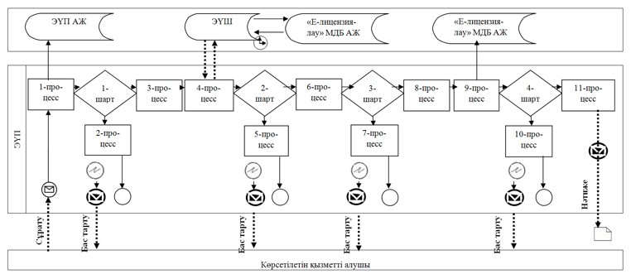

**Шартты белгілер мен қысқартулар:**

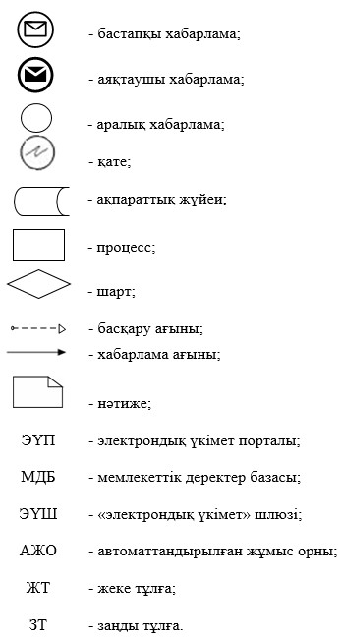

|  |  |
| --- | --- |
|  | "Үлескерлердің ақшасын тарту есебінен тұрғын үй ғимараттарын салуды ұйымдастыру жөніндегі қызметке лицензия беру" мемлекеттік көрсетілетін қызмет регламентіне 3-қосымша |

**"Үлескерлердің ақшасын тарту есебінен тұрғын үй ғимараттарын**  
**салуды ұйымдастыру жөніндегі қызметке лицензия беру"**  
**мемлекеттік қызметті көрсетудің бизнес-процестерінің анықтамалығы**

      а) заңды тұлға-лицензиат бөліну және бөлініп шығу нысанында қайта құрылғанда лицензияны беру, қайта ресімдеу кезінде және санаттың берілуімен лицензияны қайта ресімдеу кезінде:

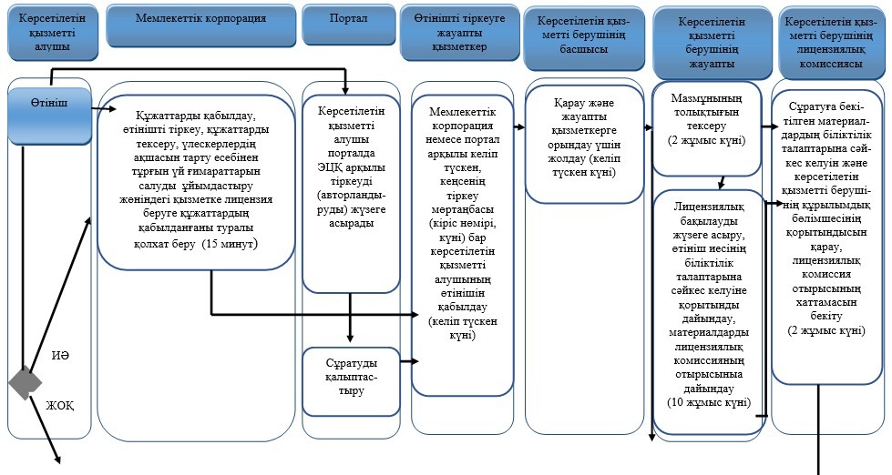

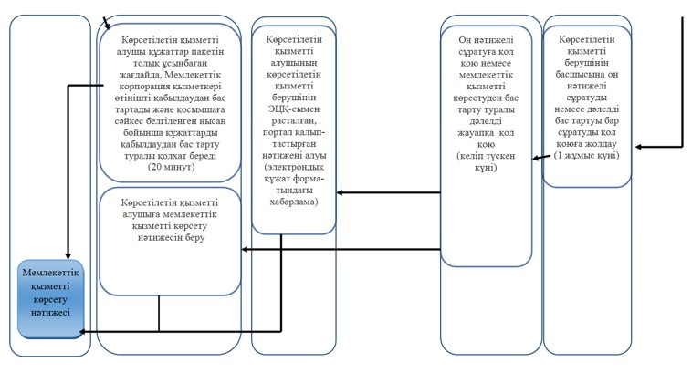

      ә) лицензияның телнұсқасын беру:

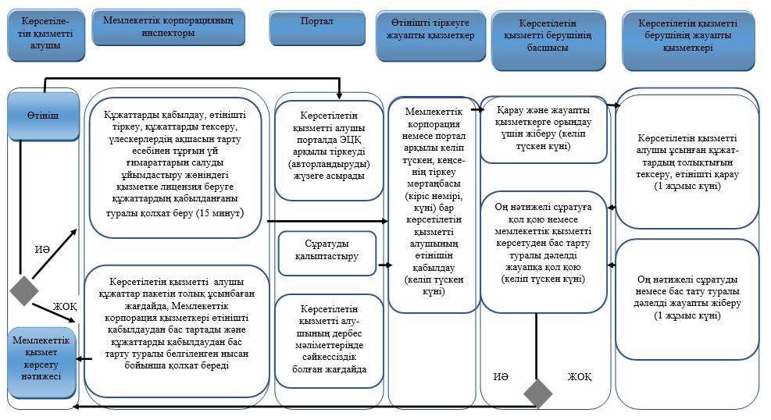

      б) жеке кәсіпкер-лицензиат қайта тіркелген, атауын немесе заңды мекенжайын өзгерткен кезде лицензияны қайта ресімдеу, заңды тұлға-лицензиат атауын және (немесе) орналасқан жерін өзгерткен кезде лицензияны қайта ресімдеу:

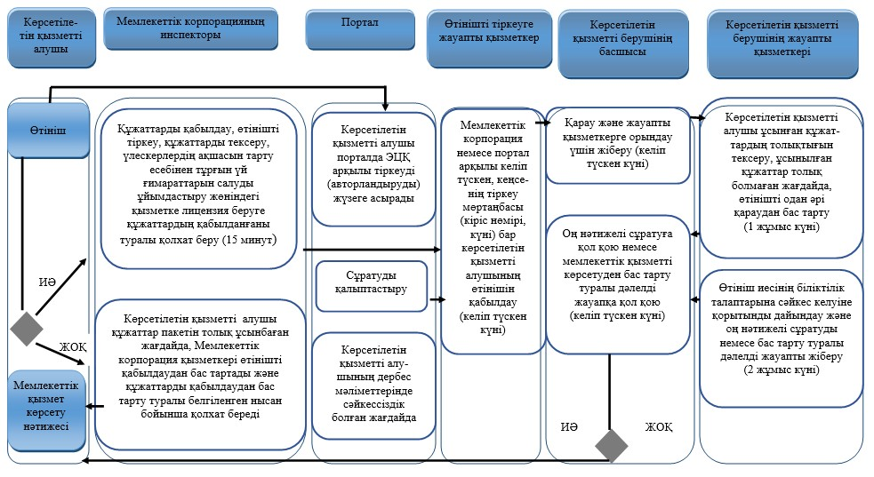

**Шартты белгілер:**

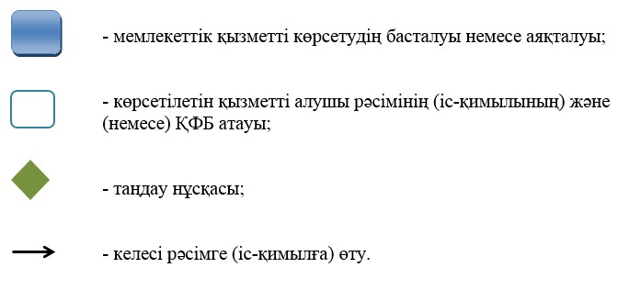

© 2012. Қазақстан Республикасы Әділет министрлігінің «Қазақстан Республикасының Заңнама және құқықтық ақпарат институты» ШЖҚ РМК